Міністерство освіти і науки України
Харківський національний університет імені В. Н. Каразіна
Факультет комп’ютерних наук
Кафедра теоретичної та прикладної системотехніки

Пояснювальна записка
до кваліфікаційної роботи
бакалавра

на тему: «Модель інформаційної системи контроля функціонування локальної мережі»

Захищено на засіданні  Атестаційної комісії № __  протокол № __ від __.12.2023 р.  Оцінка _____ / ______________  Голова Атестаційної комісії  ________________ Скоб Ю. О.  ( підпис) (прізвище та ініціали) | Виконав:  студент 4 курсу, групи КУ– 41  Галузь знань: 15 – Автоматизація та  приладобудування  Спеціальність: 151 – «Автоматизація та комп'ютерно-інтегровані технології»  Лупандін Антоній Володимирович  (прізвище, ім’я та по батькові)    ___________  ( підпис)  Керівник:  Ст. викладач    Артюх Олексій Анатолійович  ________  ( підпис)  Рецензент:  Ст. викладач  Осипчук А. В.  _____  (підпис)

Харків – 2023

АНОТАЦІЯ

Пояснювальна записка до кваліфікаційна робота на тему "Модель інформаційної системи контроля функціонування локальної мережі" присвячена розробці моделі інформаційної системи для моніторингу функціонування локальної мережі та складається зі вступу, трьох розділів, висновків, списку використаних джерел і чотирьох додатків. Загальний обсяг роботи складає 76 сторінки, із яких 57 сторінок основної частини з 19 рисунками, 18 найменуваннями списку використаних джерел та чотирма додатками.
Метою кваліфікаційної роботи є створення моделі системи для аналізу мережевого трафіку для контролю та збору даних про обмін інформацією в мережі для подальшого аналізу та керуванням трафіком і роботою мережі в цілому.
Об’єкт дослідження – модель інформаційної систему контроля функціонування локальної мережі.
Предмет дослідження – програмні засоби аналізу мережевого трафіку.
У роботі проведено огляд та порівняльний аналіз існуючих систем аналізу мережевого трафіку.
Проведено обґрунтування структури моделі та описана реалізація запропонованої моделі інформаційної системи, включаючи опис її архітектури та функціональності. Результати дослідження роботи розробленого рішення підтверджують ефективність розробленої системи для контролю та забезпечення оптимального функціонування локальної мережі.
Область застосування – адміністрування локальних мереж.

Ключові слова: інформаційна система, локальна мережа, моніторинг, програма контролю, мова програмування Python, бібліотека Scapy, база даних SQLite, фреймворк FastAPI, веб-інтерфейс, збір даних, аналіз даних, контроль продуктивності, безпека мережі, моніторинг в реальному часі.

ABSTRACT

The explanatory note for the qualification work on the topic "Model of an Information System for Monitoring the Functioning of a Local Network" is dedicated to the development of an information system model for monitoring the functioning of a local network. It consists of an introduction, three sections, conclusions, a list of references used, and four appendices. The total volume of the work is 77 pages, including 57 pages of the main part with 19 figures, 18 references in the list of sources used, and four appendices.
The aim of the qualification work is to create a system model for analyzing network traffic to control and collect data on information exchange in the network for further analysis and traffic management and network operation as a whole.
The object of the research is the model of an information system for monitoring the functioning of a local network.
The subject of the research is software tools for analyzing network traffic.
The work provides an overview and comparative analysis of existing network traffic analysis systems.
The structure of the model is justified, and the implementation of the proposed information system model is described, including its architecture and functionality. The research results of the developed solution confirm the effectiveness of the developed system for monitoring and ensuring optimal functioning of the local network.
Application area: administration of local networks.

Keywords: information system, local network, monitoring, control program, Python programming language, Scapy library, SQLite database, FastAPI framework, web interface, data collection, data analysis, performance monitoring, network security, real-time monitoring.

ЗМІСТ
ВСТУП ……………………………………………………………………………. | 6
РОЗДІЛ 1. ОСНОВНІ СТАНДАРТИ ТА ТЕХНОЛОГІЇ ПОБУДОВИ КОМП’ЮТЕРНИХ МЕРЕЖ, СПОСОБИ ЇХ МОДЕЛЮВАННЯ …………….. | 8
1.1 Поняття комп’ютерної мережі, види комп’ютерних мереж ……….. | 8
1.2 Агентні, безагентні системи та завдання моніторингу ……………..  Висновки за розділом 1 …………………………………………………... | 9  18
РОЗДІЛ 2. ЗАСОБИ МОНІТОРИНГУ МЕРЕЖЕВОГО ТРАФІКУ ………….. | 19
2.1 Пакетні сніффери …………………………………………………….. | 19
2.1.1 Опис роботи пакетних сніфферів ……………………………. | 20
2.1.2 Переваги пакетних сніфферів ………………………………... | 21
2.2. Інструменти обробки пакетів ……………………………………….. | 22
2.2.1 TCPDump ……………………………………………………… | 23
2.2.2 Wireshark ………………………………………………………. | 25
2.2.3 Colasoft ……………………………………………………....…. | 28
2.3 Порівняльний аналіз інструментів обробки пакетів ………………... | 30
2.4 Порівняння бібліотек Libpcap (Pcap) і переваг Scapy ………………  Висновки за розділом 2 …………………………………………………... | 34  36
РОЗДІЛ 3. РОЗРОБКА МОДЕЛІ ІНФОРМАЦІЙНОЇ СИСТЕМИ КОНТРОЛЯ ФУНКЦІОНУВАННЯ ЛОКАЛЬНОЇ МЕРЕЖІ …………………. | 37
3.1 Архітектура моделі інформаційної системи контроля функціонування локально мережі ………………………………………………. | 37
3.1.1 Розробка структури моделі інформаційної системи контроля функціонування локально мережі ………………………………………………. | 38
3.2 Обґрунтування вибору інструментів розробки ……………………… | 43
3.2.1 Обґрунтування вибору мови програмування ………………… | 43
3.2.2 Обґрунтування вибору бази даних …………………………… | 47
3.2.3 Обґрунтування вибору веб-платформи для створення API … | 48
3.2.4 Обґрунтування вибору мови програмування веб-інтерфейсу.. | 50
3.3 Тестовий приклад роботи моделі і аналіз результатів ………………  Висновки за розділом 3 …………………………………………………… | 53  58
ВИСНОВКИ ………………………………………………………………………. | 60
СПИСОК ВИКОРИСТАНИХ ДЖЕРЕЛ ………………………………………… | 62
Додаток А …………………………………………………………………………. | 64
Додаток Б ………………………………………………………………………….  Додаток В …………………………………………………………………………. | 66  69
Додаток Г …………………………………………………………………………. | 75

ВСТУП

Активний розвиток інформаційних технологій робить їх невід'ємною складовою нашого сучасного життя. Інформаційні системи широко використовуються як в комерційних, так і в державних сферах. Взаємодія між цими системами відбувається за допомогою мереж. Ми спостерігаємо стрімкий зріст обсягу мережевого трафіку, що ускладнює його структуру. Аналіз трафіку стає все більш важливим у сферах контролю, управління, оптимізації та захисту від зловмисних втручань. Моніторинг трафіку необхідний для ефективної діагностики та вирішення проблем, що виникають, тим самим уникнувши вимушених перерв у роботі мережевих сервісів. Існує багато різних інструментів, які допомагають адміністраторам в моніторингу та аналізі мережевого трафіку.
Моніторинг мережі є складною задачею, яка вимагає значних зусиль та ресурсів і є невід'ємною частиною повсякденної роботи мережевих адміністраторів. Адміністратори постійно прагнуть забезпечити неперервну роботу своєї мережі. Навіть короткочасне відключення мережі може призвести до зниження продуктивності в компанії або погрози надання основних послуг у випадку державних організацій.
Тому адміністраторам потрібно постійно аналізувати мережевий трафік, стежити за його рухом та продуктивністю по всій мережі, а також виявляти можливі порушення безпеки. Після вирішення виявлених проблем виникає потреба у перевірці коректності та цілісності роботи системи, для чого моделювання трафіку стає корисним інструментом. Воно дозволяє змоделювати рух трафіку для подальшого аналізу, виявлення можливих вразливостей системи, дослідження її продуктивності та вивчення різних протоколів, алгоритмів та топологій мереж. Це підкреслює актуальність обраної теми.
Метою даної роботи є створення моделі інформаційної системи для аналізу мережевого трафіку з метою контролю та збору даних про обмін інформацією в мережі для подальшого аналізу та керуванням трафіком і роботою мережі в цілому.
У роботі проведено огляд та порівняльний аналіз існуючих систем аналізу мережевого трафіку, обґрунтовані і вибрані засоби моделювання розроблюваної моделі інформаційної системи. Висунуті і обґрунтовані вимоги до створюваної інформаційної системи, описана структурна схема моделі та на тестових прикладах перевірено її функціонування.
Запропонована модель допоможе у вирішенні питань контролю та аналізу мережевого трафіка та при вирішенні питань налаштування роботи мережі і підтримання її функціонування на заданому рівні для задоволення потреб користувачів.

РОЗДІЛ 1.

ОСНОВНІ СТАНДАРТИ ТА ТЕХНОЛОГІЇ ПОБУДОВИ КОМП’ЮТЕРНИХ МЕРЕЖ, СПОСОБИ ЇХ МОДЕЛЮВАННЯ

Поняття комп’ютерної мережі, види комп’ютерних мереж.

Комп'ютерна мережа – сукупність комп'ютерів, що мають спеціальне обладнання та програмне забезпечення для комунікації і з'єднані між собою за допомогою ліній (каналів) зв'язку.
Комп'ютерна мережа забезпечує:
- колективне опрацювання даних і обмін даними між користувачами мережі;
- спільне використання програмного забезпечення;
- спільне використання периферійних пристроїв (принтерів, модемів та ін.).
Залежно від території покриття комп'ютерні мережі можна розділити на три групи:
- локальні мережі (LAN – Local Area Network,);
- глобальні мережі (WAN – Wide Area Network);
- мережі мегаполісу або міські мережі (MAN – Metropolitan Area Network).
Локальна мережа (LAN) — це мережева інфраструктура, яка з’єднує пристрої в обмеженій географічній зоні, наприклад офісній будівлі чи кампусі. Локальні мережі дозволяють спільно використовувати ресурси, такі як файли, принтери та доступ до Інтернету, між підключеними пристроями.
За технологічними ознаками, зумовленими середовищем передачі інформації, комп'ютерні мережі поділяють на два класи:
- мережі з дротовим зв'язком – передача даних здійснюється за допомогою мідних або оптичних кабелів;
- мережі з бездротовим зв'язком – для зв'язку використовуються бездротові канали зв'язку, наприклад: радіо, НВЧ, інфрачервоні або лазерні канали.
Залежно від способу комутації мережі поділяються на два дрорізні класи:
- мережі з комутацією пакетів;
- мережі з комутацією каналів.
Види комп'ютерних мереж за типом комп'ютерів у мережі:
- однорідні.
- неоднорідні.
Види комп'ютерних мереж за правом доступу до ресурсів:
- персональні.
- корпоративні.
- загального використання.
Види комп'ютерних мереж за призначенням:
- інформаційні.
- обчислювальні.
Також мережі можна класифікувати за функціональною роллю, яку відіграють деякі частини мереж, розрізняють:
- мережі доступу відповідають за розширення глобальної мережі до приміщень клієнтів, забезпечуючи їм доступ до неї.
- магістральні мережі є найшвидшою частиною (ядром) глобальної мережі, що об'єднує різні мережі доступу в одну цілісну мережу.
- мережі агрегування трафіку збирають дані від різних мереж доступу з метою компактної передачі їх по обмеженій кількості зв'язкових каналів у магістральну мережу.
На рисунку 1.1 представлена ієрархічна схема мережі за функціональним призначенням.

1.2 Агентні, безагентні системи та завдання моніторингу.

Агентні мережі – це тип комп'ютерних систем або програм, що складаються з взаємодіючих агентів.

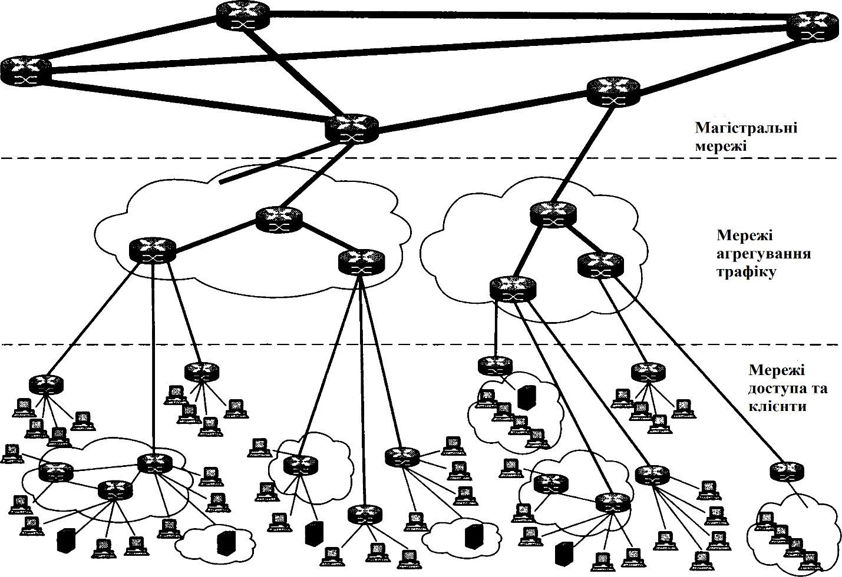
Рисунок 1.1. Ієрархічна схема функціонування комп'ютерних мереж.

Агенти - це самостійні обчислювальні сутності, здатні сприймати своє оточення, приймати рішення та взаємодіяти з іншими агентами або зовнішніми системами. Кожен агент має свої цілі та може виконувати дії для досягнення цих цілей. Взаємодія між агентами може бути кооперативною (спільна робота для досягнення спільної мети) або конфліктною (переслідування власних цілей, які можуть суперечити цілям інших агентів).
Безагентні мережі або агент-незалежні мережі – це тип комп'ютерних мереж, в яких відсутні агенти, що здійснюють взаємодію та приймають рішення. У безагентних мережах обробка інформації та прийняття рішень здійснюються централізовано або за допомогою заздалегідь визначених правил та протоколів. Безагентні мережі можуть мати статичну архітектуру, де керування та обробка даних відбуваються на центральному вузлі, або динамічну архітектуру, де керування може передаватися між різними вузлами в залежності від потреб системи. В таких мережах відсутня взаємодія та координація між окремими агентами, оскільки вони відсутні.
Моніторинг мережі – це процес спостереження та аналізу мережевого трафіку, пристроїв і систем для виявлення проблем продуктивності, загроз безпеці та потенційних вузьких місць. Він передбачає збір, аналіз і звітування даних, пов’язаних з діяльністю в мережі. Відстежуючи локальну мережу, організації можуть завчасно вирішувати проблеми, оптимізувати продуктивність мережі та забезпечувати доступність і надійність мережевих служб
Розуміння компонентів і протоколів, що використовуються в локальних мережах, є важливим для ефективного моніторингу мережі. Загальні компоненти локальної мережі включають комутатори, маршрутизатори, сервери, робочі станції та мережеві кабелі. Мережеві протоколи, такі як стандарти Ethernet і Wi-Fi, полегшують передачу даних і обмін даними в локальній мережі.
Зокрема моніторинг мережі виконує кілька завдань:
- Моніторинг продуктивності: відстеження використання пропускної здатності мережі, затримки, втрати пакетів і часу відповіді для забезпечення оптимальної продуктивності мережі.спільколективне опрацювання даних і обмін даними між користувачами мережі;
- Виявлення несправностей: виявлення збоїв у мережі, проблем з підключенням і ненормальної поведінки для швидкого усунення несправностей і вирішення проблем.
- Моніторинг безпеки: моніторинг мережевого трафіку на наявність спроб вторгнення, несанкціонованого доступу, шкідливих програм та інших загроз безпеці.
- Планування ємності: аналіз тенденцій мережі та шаблонів використання, щоб передбачити майбутні потреби в ресурсах і оптимізувати ємність мережі.
- Відповідність і звітність: створення звітів і журналів для відповідності нормам, аудиту та внутрішньої політики.
Системи моніторингу мережі використовуються для моніторингу продуктивності та стану мережі. Вони збирають дані з різних мережевих пристроїв, включаючи маршрутизатори, комутатори та сервери, і надають адміністраторам мережі інформацію про продуктивність мережі в реальному часі.
Деякі робочі параметри і характеристики значно впливають на продуктивність локальної мережі, і їхнє розуміння має вирішальне значення для розробки та впровадження ефективної системи моніторингу для локальної корпоративної безагентної системи. Ці основні параметри та характеристики включають:
- Пропускна здатність: доступна пропускна здатність безпосередньо впливає на пропускну здатність мережі. Моніторинг використання пропускної здатності допомагає виявити потенційні вузькі місця та забезпечити ефективну передачу даних у мережі.
- Затримка: затримка означає затримку передачі даних через мережу. Моніторинг затримки допомагає оцінити швидкість реагування мережі, особливо для додатків у реальному часі, які вимагають низької затримки, наприклад відеоконференцій або VoIP.
- Втрата пакетів: втрата пакетів відбувається, коли пакети даних не досягають місця призначення. Моніторинг втрати пакетів дає змогу зрозуміти надійність мережі та допомагає виявити потенційні проблеми, що спричиняють втрату даних.
- Мережевий трафік: моніторинг мережевого трафіку дозволяє адміністраторам оцінювати обсяг і моделі потоку даних у мережі. Ця інформація допомагає визначити періоди пікового використання, потенційні точки перевантаження та відповідно оптимізувати мережеві ресурси.
- Безпека мережі: моніторинг параметрів безпеки мережі, таких як журнали брандмауера, системи виявлення вторгнень і журнали автентифікації, допомагає виявити потенційні порушення безпеки, спроби несанкціонованого доступу та аномальну поведінку в мережі.
- Справність і продуктивність пристрою: відстеження справності та продуктивності окремих мережевих пристроїв, включаючи маршрутизатори, комутатори та сервери, дає змогу зрозуміти їх робочий стан, використання ресурсів і потенційні проблеми з обладнанням або програмним забезпеченням.
- Час безвідмовної роботи та простою: відстеження часу роботи мережі та моніторинг виникнення інцидентів простою допомагає оцінити загальну доступність мережі та виявити будь-які повторювані проблеми, що впливають на її надійність.
- Продуктивність додатків: відстеження продуктивності критично важливих додатків, запущених у мережі, допомагає виявити потенційні вузькі місця, проблеми із затримкою або обмеження ресурсів, які можуть вплинути на взаємодію з користувачем.
- Зміни конфігурації мережі: відстеження змін конфігурації мережі та моніторинг їх впливу на продуктивність мережі допомагає переконатися, що зміни впроваджуються правильно та не створюють непередбачуваних проблем.
- Планування пропускної здатності мережі: моніторинг використання мережі та прогнозування майбутнього зростання дозволяє адміністраторам планувати підвищення потужності або розширення мережі для задоволення зростаючих вимог.
Ретельно відстежуючи ці робочі параметри та характеристики, ефективна система моніторингу без агентів може проактивно виявляти проблеми продуктивності, загрози безпеці та потенційні вузькі місця в мережі. Ця інформація дозволяє мережевим адміністраторам вживати відповідних заходів для оптимізації продуктивності мережі, покращення заходів безпеки та забезпечення надійної та ефективної локальної корпоративної мережі.
Існує два основних типи систем моніторингу мережі: агентні та безагентні. Системи на основі агентів вимагають встановлення програмного забезпечення на кожному пристрої, що контролюється, що може зайняти багато часу та ресурсів. З іншого боку, безагентні системи не вимагають встановлення будь-якого програмного забезпечення на пристроях, які контролюються, що полегшує їх розгортання та обслуговування.
Агентні системи моніторингу широко використовуються у великих корпоративних мережах. Вони пропонують високий ступінь налаштування та гнучкості, дозволяючи мережевим адміністраторам збирати широкий діапазон даних з кожного пристрою, що контролюється. Однак системи на основі агентів можуть бути дорогими для розгортання та обслуговування, і вони потребують значних ресурсів для керування.
Безагентні системи моніторингу стають все більш популярними завдяки простоті їх розгортання та обслуговування. Безагентні системи моніторингу можна швидко розгорнути та ідеально підходять для невеликих мереж або організацій з обмеженими ресурсами.
Безагентна локальна корпоративна система моніторингу функціонування локальної мережі призначена для збору та аналізу мережевих даних без встановлення програмних агентів на окремих пристроях або вузлах мережі. Цей підхід пропонує кілька важливих характеристик, які роблять його вигідним для моніторингу мережі. Розглянемо ці характеристики більш детально:
- Ненав'язливий моніторинг: безагентний моніторинг усуває необхідність інсталювати програмні агенти на кожному пристрої в мережі. Цей ненав’язливий підхід зменшує потенційний вплив на системні ресурси, зводить до мінімуму збої в роботі мережі та спрощує процес налаштування моніторингу. Це гарантує, що нормальна робота пристроїв не буде порушена, забезпечуючи безперебійний робочий процес у мережі.
- Масштабованість: система моніторингу без агентів має високу масштабованість, що дозволяє їй працювати з мережами різного розміру та складності. Оскільки він не покладається на окремих агентів, додавання або видалення пристроїв з мережі не вимагає значних змін конфігурації. Це полегшує масштабування можливостей моніторингу в міру зростання мережі без необхідності встановлення додаткових агентів або модифікацій.
- Централізований контроль: за допомогою системи без агентів адміністратори мережі можуть централізовано контролювати та керувати процесом моніторингу. Вони можуть налаштовувати параметри моніторингу, налаштовувати сповіщення та отримувати доступ до даних у реальному часі з централізованої консолі керування. Це забезпечує повний огляд стану та продуктивності мережі, дозволяючи адміністраторам швидко виявляти та вирішувати будь-які проблеми, які можуть виникнути.
- Сумісність: безагентний моніторинг сумісний із широким спектром пристроїв, операційних систем і мережевих технологій. Він може контролювати різні типи пристроїв, включаючи сервери, маршрутизатори, комутатори та навіть віртуалізоване середовище. Ця універсальність дозволяє отримати цілісне уявлення про всю мережеву інфраструктуру, незалежно від поєднання технологій. Це гарантує, що адміністратори мережі можуть контролювати та керувати всіма пристроями в мережі, незалежно від їх конкретних конфігурацій.
- Зменшене технічне обслуговування: оскільки безагентний моніторинг не потребує встановлення та обслуговування програмних агентів на окремих пристроях, поточне технічне обслуговування та оновлення спрощуються. Це зменшує адміністративний тягар і забезпечує ефективне та послідовне здійснення заходів моніторингу. Це також мінімізує ризик проблем, що виникають через застарілі або несумісні агенти моніторингу, оскільки сама система моніторингу може оновлюватися незалежно.
- Менше споживання ресурсів: безагентний моніторинг споживає менше системних ресурсів порівняно з підходами на основі агентів. Покладаючись на існуючі мережеві протоколи та технології, він мінімізує накладні витрати, пов’язані зі збором даних. Це дозволяє пристроям працювати на повну потужність без додаткового навантаження агентів моніторингу. Це гарантує, що мережеві ресурси в основному призначені для обслуговування операційних потреб організації, а не для моніторингу.
- Гнучкість: система моніторингу без агентів забезпечує гнучкість щодо параметрів моніторингу та налаштування. Мережні адміністратори можуть визначати конкретні показники, порогові значення та показники продуктивності на основі унікальних вимог свого мережевого середовища. Ця гнучкість дає можливість індивідуальних рішень моніторингу, які відповідають конкретним цілям і завданням організації. Це дозволяє налаштувати політику моніторингу та можливість зосередитися на конкретних мережевих аспектах, які є найбільш критичними для операцій організації.
  - Параметри моніторингу, що настроюються: за допомогою системи без агентів мережеві адміністратори мають можливість визначати та налаштовувати параметри моніторингу відповідно до своїх конкретних потреб. Вони можуть вибирати, які мережеві показники відстежувати, встановлювати порогові значення для показників ефективності та сповіщення на основі бажаних критеріїв. Ця настройка гарантує, що система моніторингу зосереджена на аспектах мережі, які є найбільш критичними для операцій організації.
  - Масштабована політика моніторингу: оскільки вимоги до мережі з часом змінюються, гнучкість системи моніторингу без агентів дозволяє адміністраторам відповідно налаштовувати та масштабувати свої політики моніторингу. Вони можуть легко змінювати параметри моніторингу, додавати або видаляти контрольовані пристрої або адаптувати правила моніторингу відповідно до змін у мережевій інфраструктурі. Ця масштабованість гарантує, що система моніторингу залишається узгодженою з мінливими потребами організації та може ефективно підтримувати зростання та розширення мережі.
  - Вибірковий моніторинг: безагентний моніторинг пропонує гнучкість для вибіркового моніторингу окремих пристроїв, служб або областей мережі. Адміністратори можуть зосередити свої зусилля моніторингу на критичних компонентах, високопріоритетних службах або областях мережі, які потребують пильнішої уваги. Цей вибірковий моніторинг дозволяє оптимізувати ресурси, оскільки адміністратори можуть розподіляти ресурси моніторингу там, де вони найбільше потрібні, а не контролювати кожен окремий пристрій чи службу в мережі.
  - Інтеграція з існуючими системами: гнучкість також поширюється на можливості інтеграції системи моніторингу без агентів. Його можна легко інтегрувати з іншими існуючими системами та інструментами в ІТ-інфраструктурі організації, такими як системи довідкової служби, системи управління активами або бази даних керування конфігурацією. Ця інтеграція забезпечує уніфіковане уявлення про мережеве середовище, дозволяючи адміністраторам співвідносити дані моніторингу з іншою відповідною інформацією та отримувати повне розуміння продуктивності мережі та її залежностей.
  - Адаптивне звітування та візуалізація: система моніторингу без агентів забезпечує гнучкість звітності та візуалізації даних. Адміністратори можуть створювати індивідуальні звіти та вибирати формат, частоту та рівень деталізації, які найкраще відповідають їхнім потребам звітності. Вони можуть створювати інтуїтивно зрозумілі інформаційні панелі та візуальні представлення мережевих даних, що дозволяє швидко та легко тлумачити тенденції продуктивності, аномалії та проблеми. Ця гнучкість у звітності та візуалізації дозволяє адміністраторам представляти мережеву інформацію у форматі, який є найбільш значущим і зручним для різних зацікавлених сторін в організації.
- Покращена безпека: завдяки безагентному підходу немає необхідності встановлювати додаткове програмне забезпечення на мережевих пристроях, що зменшує потенційну вразливість безпеки. Завдяки мінімізації кількості програмних компонентів у мережі, поверхня атаки зменшується, а загальний стан безпеки покращується. Це гарантує, що мережеві пристрої не піддаються додатковим ризикам, пов’язаним із встановленням агентів, таким як уразливості програмного забезпечення агента або несанкціонований доступ до агентів моніторингу.
Ці характеристики роблять безагентну локальну корпоративну систему привабливим вибором для моніторингу функціонування локальної мережі. Використовуючи існуючу мережеву інфраструктуру та протоколи, він забезпечує економічно ефективне, масштабоване та ефективне рішення для моніторингу продуктивності мережі, виявлення проблем і забезпечення оптимальної роботи мережі. Невтручання, централізоване керування, сумісність, скорочення обслуговування, низьке споживання ресурсів, гнучкість і підвищена безпека безагентної системи сприяють її ефективності та придатності для моніторингу локальних мереж у корпоративному середовищі.

Висновки до розділу 1

Розуміння робочих параметрів і характеристик, які впливають на продуктивність локальної мережі, є фундаментальним для розробки та впровадження ефективної системи моніторингу. Відстежуючи такі аспекти, як архітектура мережі, ємність, пропускна здатність, трафік, затримка, час відгуку, надійність і безвідмовна робота, мережеві адміністратори можуть проактивно керувати та оптимізувати продуктивність локальної мережі. Ці відомості дозволяють їм виявляти потенційні вузькі місця, оперативно вирішувати проблеми та забезпечувати безперебійну роботу мережі.
Взаємодія безагентної системи забезпечує сумісність з різними пристроями, операційними системами та мережевими технологіями, надаючи цілісне уявлення про мережеву інфраструктуру. Зменшення витрат на технічне обслуговування досягається за рахунок усунення необхідності інсталяції агента та оновлення на окремих пристроях. Крім того, низьке споживання ресурсів системи дозволяє пристроям працювати на повну потужність, оптимізуючи продуктивність мережі.

РОЗДІЛ 2.

ЗАСОБИ МОНІТОРИНГУ МЕРЕЖЕВОГО ТРАФІКУ

Основним інструментом, який використовується для моніторингу зв’язку між хостами, є сніффер пакетів. Під влучною назвою сніффер пакетів фіксує та «нюхає» повідомлення, що передаються на або з комп’ютера. Крім того, ця програма-аналізатор зазвичай зберігає та представляє вміст різних полів протоколу, знайдених у цих захоплених повідомленнях. Працюючи як пасивна програма, сніффер пакетів ретельно перевіряє повідомлення, якими обмінюються різні програми та протоколи на комп’ютері, утримуючись від надсилання самих пакетів. Отримані пакети ніколи не призначені для адреси сніфера. Замість цього сніффер пакетів отримує повторюваний набір пакетів, які надсилаються або отримуються програмами чи протоколами, запущеними на комп’ютері.

2.1 Пакетні сніффери

Сніффер пакетів – це програмний або апаратний інструмент, призначений для реєстрації, перехоплення, або аналізу мережевого трафіку та даних. Його основною функцією є допомога в ідентифікації, класифікації та усуненні несправностей мережевого трафіку на основі таких факторів, як тип програми, джерело та призначення. На ринку існує безліч інструментів аналізу пакетів, багато з яких використовують спеціальні програмні інтерфейси (API), такі як pcap (для Unix систем) або libcap (для Windows систем) для захоплення мережевого трафіку. Ці інструменти потім використовують методи аналізу даних, щоб дозволити користувачам визначити джерело мережевих проблем і запобігти їх повторенню в майбутньому. [1]

Щоб повністю зрозуміти значення сніфферів пакетів, важливо розуміти функціонування маршрутизації в Інтернеті. Щоразу, коли ви надсилаєте електронний лист, відкриваєте веб-сторінку або ділитеся файлом, інформація розбивається на численні менші компоненти, які називаються пакетами даних. Потім ці пакети передаються через Інтернет за допомогою стека протоколів, відомого як протокол керування передачею/протокол Інтернету (TCP/IP). Стек протоколів TCP/IP складається з чотирьох рівнів: рівня прикладного протоколу, рівня протоколу керування передачею (TCP), рівня Інтернет-протоколу (IP) і апаратного рівня.

Коли пакет перетинає вашу мережу, він рухається через прикладний рівень, де він пов’язується з певним номером порту на рівні TCP. Згодом пакет просувається до рівня IP, де отримує свою IP-адресу призначення. Коли пакет має номер порту та IP-адресу, він стає готовим до передачі через Інтернет. Фактична передача відбувається на апаратному рівні, який перетворює пакетні дані в мережеві сигнали. Після надходження до пункту призначення пакет позбавляється інформації про маршрут (номер порту, IP-адреса тощо) і проходить через стек протоколів нової мережі. Зрештою, він повертається до свого початкового формату після досягнення верхнього шару стека.

2.1.1 Опис роботи пакетних сніфферів

Перехоплювачі пакетів перехоплюють і контролюють потік даних у дротовій або бездротовій мережі, фактично дублюючи передану інформацію в окремий файл. Цей процес, відомий як захоплення пакетів, відрізняється від типової поведінки комп’ютерів, які зазвичай ігнорують трафік, що надходить від інших машин. Однак сніффери пакетів змінюють це розташування, активно захоплюючи та перевіряючи всі вхідні мережеві дані, коли встановлено супровідне програмне забезпечення. Щоб полегшити цю функцію, плату мережевого інтерфейсу (NIC), яка служить посередником між комп’ютером і мережею, необхідно налаштувати для роботи в бітовому режимі. Прийнявши цю конфігурацію, комп’ютер отримує можливість перехоплювати та обробляти весь мережевий трафік за допомогою програми аналізатора пакетів. [2]

Обсяг отриманої інформації залежить від конкретних характеристик мережі, що контролюється. У випадку дротових мереж здатність мережевого сніффера спостерігати за всім мережевим трафіком або лише за певними сегментами залежить від конфігурації мережевих комутаторів. Ці комутатори діють як централізовані комунікаційні центри, об’єднуючи дані з кількох взаємопов’язаних пристроїв. Навпаки, у бездротових мережах інструменти захоплення пакетів зазвичай мають здатність отримувати дані лише з одного каналу за раз, якщо головний комп’ютер не має кількох бездротових інтерфейсів.

2.1.2 Переваги пакетних сніфферів

Використання аналізаторів пакетів служить для кількох важливих цілей у сфері управління мережею. Сніффери, як зазвичай називають аналізатори пакетів, відіграють вирішальну роль у виявленні нових ресурсів, які можна використовувати для розширення пропускної здатності мережі, оптимізації керування смугою пропускання, підвищення загальної ефективності, надання покращених бізнес-послуг, посилення заходів безпеки та підвищення рівня кінцевого користувача.

Для підприємств, незалежно від їх масштабу, рутинні операції можуть бути серйозно порушені через проблеми з продуктивністю, пов’язані з проблемами мережі або програм. У таких випадках швидке виявлення першопричини є обов’язковим для системних адміністраторів, щоб відновити нормальну роботу своєї компанії. Сніффери пакетів відіграють ключову роль у цьому відношенні, оскільки вони дозволяють комплексно досліджувати та збирати інформацію, що стосується всього трафіку, що проходить мережею.

Однією з помітних можливостей аналізаторів пакетів є їх здатність аналізувати трафік на основі його типу. Під час усунення проблем з мережею та програмами оцінка мережевого трафіку набуває першочергового значення. Крім того, ці інструменти дозволяють ідентифікувати шаблони трафіку, що протікає через мережеві канали, і можуть спеціально націлювати трафік, призначений для конкретних серверів або програм, що виявляється цінним для цілей управління потужністю.

Також, аналізатори пакетів сприяють покращенню пропускної здатності мережі. Часто скарги користувачів на низьку продуктивність мережі або переривчасте підключення до Інтернету безпосередньо впливають на продуктивність і, як наслідок, знижують рентабельність інвестицій (ROI). Щоб усунути ці проблеми, необхідно розуміти, як і ким використовується пропускна здатність мережі. Сніффери пакетів Wi-Fi, наприклад, полегшують отримання показників продуктивності, що стосуються автономних точок доступу, бездротових контролерів і клієнтів, допомагаючи в ідентифікації та вирішенні проблем, пов’язаних із пропускною здатністю.

Іншою значною перевагою використання аналізаторів пакетів є посилення заходів безпеки. Раптовий сплеск вихідного трафіку може свідчити про те, що зловмисники використовують програми для зовнішнього зв’язку або передачі великих обсягів даних. Ретельно відстежуючи та аналізуючи мережевий трафік, сніффери пакетів допомагають виявляти та пом’якшувати потенційні порушення безпеки, захищаючи конфіденційну інформацію та захищаючи мережеву інфраструктуру від несанкціонованого доступу.

Підсумовуючи, застосування аналізаторів пакетів служить багатьом важливим цілям в управлінні мережею. Ці інструменти дозволяють ідентифікувати нові ресурси, полегшують керування потужністю, покращують використання пропускної здатності, підвищують заходи безпеки та, зрештою, підвищують якість роботи кінцевого користувача. Їх використання дає змогу адміністраторам швидко вирішувати проблеми, пов’язані з мережею та додатками, забезпечуючи безперебійне функціонування бізнес-операцій.

2.2 Інструменти обробки пакетів

На сучасному ринку доступна велика кількість інструментів, як безкоштовних, так і платних, спрямованих на збір мережевого трафіку. Незважаючи на те, що ці інструменти мають спільну основу, їх сфера застосування та функціональність значно відрізняються. Інструменти з відкритим кодом, зокрема, використовують мінімалістичний підхід, наголошуючи на надійному та ненав’язливому зборі даних. Безкоштовний інструмент із відкритим кодом може бути корисним для базового аналізу та швидкої діагностики. Однак варто зазначити, що не всі безкоштовні версії включають розширені аналітичні можливості, які можна отримати за допомогою оновлення, якщо це необхідно.

Враховуючи широкий асортимент доступних продуктів, вибір відповідного аналізатора пакетів може бути складним завданням. Незважаючи на велику кількість безкоштовних опцій, інвестування в комерційний сніффер пакетів забезпечує доступ до комплексного набору інструментів, здатних збирати дані та забезпечувати інтуїтивно зрозумілий аналіз. Відмінною рисою таких інструментів часто є їх здатність виконувати глибоку перевірку пакетів (DPI). Ці складні інструменти, як правило, використовуються великими підприємствами, відмінно підходять для виявлення аномалій і створення інформативних графіків і діаграм, які представляють складні показники. Незважаючи на значну вартість, ці інструменти виявилися цінною інвестицією.

2.2.1 TCPDump

Це широко використовуваний інтерфейс командного рядка (CLI) і інструмент дослідження пакетів з відкритим кодом, сумісний із платформами Unix і Linux. Його розробка датується 1987 роком, коли він був створений у Національній лабораторії Лоуренса Берклі та згодом опублікований.

В основі TCPDump лежить бібліотека libpcap, яка реалізована на мові програмування C і призначена для збору інформації про мережу. Ця бібліотека пропонує стандартизований інтерфейс, який можна використовувати на різних платформах на основі Unix, включаючи FreeBSD і Linux. На платформі Windows еквівалентний інтерфейс libpcap називається WinDump, який використовується разом із WinPcap — адаптацією бібліотеки libpcap для Windows. Намір, що лежить в основі дизайну бібліотеки libpcap, полягав у створенні незалежного від платформи інтерфейсу програмування додатків (API), який би безперебійно працював у різних програмах, усуваючи потребу в модулях збору даних для конкретної програми та системних залежностях. Завдяки цим можливостям TCPDump широко вважається інструментом аналізу. [3]

За замовчуванням TCPDump фіксує та відображає мережеві пакети, які він перехоплює, тоді як інші специфічні дії, наприклад зберігання, можна виконувати за допомогою призначених команд. Робочий процес TCPDump можна підсумувати таким чином:
- Читання або запис захопленого файлу з мережі за допомогою пакета захоплення

(PCAP) за допомогою команд CLI.
- Фільтрація пакетів на основі заданих параметрів.
- Відображення отриманих даних на екрані відповідно до заданих параметрів.

Однією з помітних переваг TCPDump є його легкість і портативність як інструмента аналізу пакетів. Він покладається виключно на CLI, що дозволяє мережевим адміністраторам отримувати доступ до мережевих пристроїв віддалено з різних місць. На рисунку 2.1 показаний аналіз дослідження пакетів TCPDump трафіку TCP / IP, відображення адреси і вмісту трафіку даних.

Основне обмеження TCPDump полягає у відсутності візуального графічного інтерфейсу (GUI), який дозволяв би адміністратору мережі зручно аналізувати захоплені дані. TCPDump пропонує лише командний рядок (CLI) для взаємодії. [4] Але все одно є широко використовуваним інструментом завдяки його сумісності з текстовими форматами та легкому доступу для користувачів віддалено через підключення Telnet.

Тим не менш, при використанні TCPDump для аналізу трафіку слід враховувати певні обмеження. По-перше, його застосування обмежується виключно протоколами на основі TCP, що ускладнює аналіз протоколів, що не є TCP. По-друге, TCPDump повідомляє лише про вміст, виявлений у пакетах, що робить його нездатним надавати додаткову інформацію у випадках, коли трафік включає підроблені IP-адреси. По-третє, слід зазначити, що TCPDump не відображає пакети, які були заблоковані брандмауером, що ще більше обмежує його ефективність як інструменту аналізу.

Рисунок 2.1. Консоль додатку TCPDump.

2.2.2 Wireshark

Розроблений вченим Джеральдом Комбсом наприкінці 1997 року Wireshark був створений з метою тестування, діагностики мережевих проблем і моніторингу трафіку даних. Спочатку відомий як Ethereal, він зазнав зміни назви в травні 2006 року. Wireshark — це інструмент програмного забезпечення з відкритим кодом, написаний мовою програмування C і випущений під GNU General Public License (GPL). Його функціональність зосереджена на тому, що він є безкоштовним аналізатором пакетів графічного інтерфейсу користувача (GUI) та інструментом. Він сумісний з різними Unix-подібними операційними системами, включаючи Mac OS X, Linux, Solaris і Microsoft Windows.

TShark - це назва командного рядка (CLI) інтерфейсу програми Wireshark, який дозволяє користувачам взаємодіяти з цим інструментом шляхом введення команд. Подібно до TCPDump, Wireshark пропонує додатковий графічний інтерфейс, який підтримує широкий спектр протоколів, а також можливість фільтрувати та сортувати дані. Цей інструмент знайшов корисність у розгортанні Network Forensic Analysis Tool (NFAT) організацій.

Основне призначення Wireshark – перехоплювати пакети з робочих мереж, а також переглядати раніше збережені файли даних. Підтримуваний формат захоплення пакетів відомий як формат файлу "PCAP". Зібрані дані відображаються як у байтовому, так і в шістнадцятковому форматах, що дозволяє користувачам спостерігати за різними типами пакетів і протоколів, що використовуються. Крім того, Wireshark дозволяє користувачам збирати пакетні дані в потік TCP [5].

Wireshark може похвалитися інтерфейсом з трьох панелей. На панелі підсумків або списку пакетів представлені різні проаналізовані пакети, включаючи номер кадру, дату, час, IP-адреси призначення та джерела, протоколи верхнього рівня, довжину пакета та інформацію про вміст трафіку. Кожному з 32 типів захоплених пакетів призначається унікальний колір. Друга панель пропонує детальну інформацію про захоплені пакети. Коли пакет вибрано на панелі списку пакетів, його деталі відображаються на двох наступних панелях: панелі деталей і панелі байтів або шістнадцяткових систем. Панель деталей представлена у вигляді деревоподібної структури, що демонструє протоколи, пов’язані з різними програмами, наприклад протокол керування передачею (TCP), протокол дейтаграм користувача (UDP), протокол керуючих повідомлень Інтернету (ICMP), протокол передачі гіпертексту (HTTP), серед яких інші. Третя панель, відома як панель даних або байтів, представляє необроблені отримані дані в шістнадцятковому форматі, кодуванні ASCII і текстовому форматі, що представляє байти пакетів.

Важливо визнати, що під час роботи інструменту Wireshark плату мережевого інтерфейсу (NIC) налаштовано на роботу в бітовому режимі. Цей режим дозволяє сніфферу фіксувати та досліджувати весь мережевий трафік, що проходить через цей конкретний інтерфейс, замість того, щоб зосереджуватися лише на трафіку, спрямованому до певних інтерфейсів, які були налаштовані. У ситуаціях, коли бітовий режим не охоплює всю мережу, можна віддзеркалити порт у будь-якому місці в мережі.

Тут представлено інтерфейс користувача Wireshark, який має три окремі вікна: панель підсумків, панель деталей і панель байтів. Ці вікна надають вичерпну та впорядковану інформацію про різні характеристики мережевого трафіку, забезпечуючи читабельність і легкість аналізу. У розділі деталей представлені конкретні деталі, що стосуються захопленого трафіку. Це включає номер кадру, який займає розмір 60 байт, тип мережі, визначений як Ethernet II, тип протоколу, розпізнаний як IPv4, і вміст корисного навантаження, класифікований як ARP.

Рисунок 2.2. Інтерфейс Wireshark.

Використання Wireshark підлягає певним обмеженням, які випливають із його залежності від повного розуміння форматів протоколів, таких як HTTP та Cascade Style Sheet CSS, а також розуміння мов, виражених у байтовому форматі. Крім того, Wireshark покладається на формат файлу PCAP для захоплення мережевого трафіку, тим самим обмежуючи його здатність перехоплювати пакети виключно з типів мереж, сумісних із форматом файлу PCAP. Додатковим недоліком є відсутність автоматизованих функцій у Wireshark, що робить його непридатним для тривалого моніторингу.

2.2.3 Colasoft

Цей запатентований інструмент аналізатора мережевих протоколів розроблено спеціально для платформи операційної системи Windows. Він є цінним ресурсом для мережевих адміністраторів, пропонуючи повні можливості для усунення несправностей, моніторингу та діагностики трафіку комп’ютерної мережі. Завдяки набору безкоштовних інструментів Colasoft, Capsa надає перевагу зручності користувача, аналізу пакетів у реальному часі та надійним криміналістичним методам, що забезпечує поглиблений аналіз протоколу. Крім того, він може похвалитися функціями постійного цілодобового моніторингу мережі.

Одним із важливих атрибутів Capsa є його здатність відкривати кілька інтерфейсів в одному екземплярі, надаючи користувачам графічні інтерфейси та матричні представлення. Ця функція покращує зручність використання та полегшує більш інтуїтивне розуміння отриманих мережевих даних. Завдяки ретельному аналізу пакетів Capsa виявляє низку характеристик і пропонує можливість генерувати звіти, журнали та сповіщення, які доступні виключно для ліцензованих користувачів.[6] Ці сповіщення можна доставляти за допомогою голосу та електронної пошти, забезпечуючи швидке та ефективне реагування на події в мережі.

Інструмент включає в себе різні функції графічного інтерфейсу користувача (GUI), що дозволяє подавати отриману інформацію за допомогою інформативних графіків і матриць. Візуальне представлення відповідає різним характеристикам мережевого трафіку, ефективно ілюструючи використання кожного протоколу в мережевій інфраструктурі. На рисунку 2.3 зображено розширені функції графічного інтерфейсу інструменту Colasoft, включаючи Capsa, що демонструє його складні можливості.

Рисунок 2.3. Інтерфейс Colasoft.

Colasoft демонструє певні обмеження, які заслуговують на увагу. Насамперед, недоліком цього є те, що він є відносно дорогим додатком, хоча й має безкоштовний варіант із обмеженими функціями. Примітно, що в безкоштовній ітерації немає можливості сповіщати користувачів електронною поштою та голосовими каналами. Крім того, важливо підкреслити, що Colasoft працює виключно на платформі операційної системи Microsoft Windows. Крім того, слід підкреслити, що інструмент підтримує 300 протоколів у порівнянні з альтернативними інструментами аналізу пакетів, такими як Wireshark, які можуть похвалитися більш широким набором протоколів.

2.3 Порівняльний аналіз інструментів обробки пакетів

Щоб порівняти три методи аналізу мережі, згадані вище, ми розглядаємо різні параметри, такі як доступність відкритого вихідного коду, підтримувані протоколи, сумісність операційної системи, підтримка PCAP, інтерфейс користувача, вартість, можливості декодування, виявлення аномальних пакетів і реконструкція потоку TCP.

Colasoft надає розширені функції аналізу, які пропонують більш наочне пояснення статистики захоплених пакетів. Він відображає велику кількість інформації про протоколи та користувальницькі програми за допомогою графіків і матричного вигляду, що зображує всі підключені кінцеві точки. Додаткові функції, які пропонує Colasoft, включають звітування, журнали аудиту та діагностику, які допомагають мережевим адміністраторам діагностувати проблеми мережі. Крім того, Colasoft чудово аналізує та інтерпретує TCP-потоки, пропонуючи універсальний аналіз пропускної здатності та мережевого трафіку, а також вдосконалене декодування трафіку з кількома способами моніторингу мережі. Він також надає можливості візуалізації для приховування комп’ютерних мереж.

Крім того, Colasoft пропонує зручний інтерфейс із сучасним зовнішнім виглядом Windows 7, що містить інтуїтивно зрозумілі графічні екрани, інформаційні панелі та мережевий аналізатор. Цей інструмент спрощує процес аналізу, дозволяючи користувачам виконувати завдання простим клацанням миші. Colasoft стає більш зручним для аналізу пакетів, презентуючи дані у зрозумілій формі та маючи можливість використання кількох інтерфейсів в одному програмному продукті. Її графіки забезпечують покращену візуалізацію різноманітної статистики та властивостей мережі. Навпаки, Wireshark має обмеження щодо можливостей графічного інтерфейсу і не підтримує кілька інтерфейсів в одному екземплярі.

У порівнянні з Wireshark, Colasoft забезпечує покращену безпеку мережі за допомогою звукових сповіщень та сповіщень електронною поштою. Однак одним недоліком Colasoft є його підтримка лише 300 протоколів, що значно менше порівняно з підтримкою Wireshark 1100 протоколів.

TCPDump виділяється як портативний і ефективний інструментарій, який потребує лише 484 КБ місця для встановлення. Навпаки, інсталяційний файл Wireshark спочатку займає 18 МБ, але після встановлення він займає 81 МБ дискового простору в Windows і 449 МБ у Linux. Розмір інсталяції Colasoft становить 32 МБ. Таким чином, з точки зору використання пам’яті, Wireshark є відносно ресурсномістким.

Будучи інструментом з відкритим кодом, Wireshark дозволяє будь-кому завантажити його вихідний код і зробити свій внесок у його вдосконалення. Це сприяє створенню спільноти універсальних розробників у всьому світі, які мають можливість налаштовувати та вдосконалювати інструмент. Навпаки, команда розробників Colasoft обмежує можливості налаштування Capsa. Отже, Wireshark вважається цінним інструментом перевірки пакетів для розуміння функцій програмування, і він задовольняє потреби користувачів мережі, надаючи безкоштовні параметри налаштування. З іншого боку, в інструменті Colasoft, якщо користувачеві потрібні певні налаштування для певної проблеми моніторингу мережі, йому потрібно буде запитати ці налаштування в платіжної компанії. Інструмент аналізу пакетів Wireshark полегшує отримання досвіду конфігурації TCP/IP, надаючи розуміння мережевих структур. Крім того, він пропонує крос-платформну сумісність, підтримуючи Linux, Solaris, OS X і Windows.

Дослідники активно працюють над вдосконаленням інструменту Wireshark у цій галузі. Зокрема, було докладено зусиль для покращення здатності Wireshark виявляти різні типи атак типу «Відмова в обслуговуванні» (DoS), зокрема атаки ping-флуду, які перевантажують пристрій жертви великою кількістю команд.

Висновки:

Усі ці інструменти аналізу мережі мають загальні властивості мережі, але кожен інструмент пропонує власні конкурентні переваги. Наступні інструменти, а саме Wireshark, TCPDump і Colasoft, порівнюються та оцінюються на основі різних якісних і кількісних параметрів. Ці параметри включають кількість підтримуваних протоколів, доступність відкритого вихідного коду, сумісність платформи, інтеграцію бібліотеки libpcap, підтримку PCAP, інтерфейс користувача, вартість, можливості декодування, виявлення аномальних пакетів, візуалізацію мережевого зв’язку в матричних картах і реконструкцію потоку TCP.

Важливо зазначити, що не кожен інструмент аналізатора мережі охоплює всі вищезазначені параметри. Наприклад, Colasoft перевершує Wireshark за матричними та графічними звітами. З іншого боку, Wireshark виділяється як інструмент із відкритим вихідним кодом, завдяки чому розробники можуть легко налаштувати код відповідно до своїх конкретних вимог. Крім того, Wireshark сумісний з кількома платформами, включаючи операційні системи Linux і MS Windows, тоді як Colasoft працює лише в операційних системах MS. Крім того, інструмент TCPDump є легким, займає мінімальний дисковий простір, а його конкурентна перевага полягає в його придатності для віддаленого моніторингу мережі через інтерфейс командного рядка.

Іншим важливим параметром, який слід враховувати, є кількість протоколів, які підтримує аналізатор пакетів. Wireshark підтримує широкий спектр протоколів, кількість яких перевищує 1000. Ця функція робить Wireshark потужним мережевим моніторингом і інструментом керування, придатним для гетерогенних мереж, які включають різноманітні протоколи, включаючи програми для відео та аудіо. Навпаки, інші інструменти моніторингу мережі підтримують обмежену кількість протоколів, наприклад Colasoft, який підтримує приблизно 300 протоколів, і TCPDump, який підтримує виключно протокол TCP/IP і не підтримує протокол дейтаграм користувача (UDP).

Вартість – ще один параметр, який слід враховувати. Хоча Wireshark і TCPDump є безкоштовними інструментами, Colasoft значно дорожчий. Однак Colasoft виділяється як надійний інструмент для виявлення ненормальних протоколів, що відрізняє його від інших інструментів, таких як Wireshark, які надають лише попередження. Інструмент Colasoft, розроблений командою Capsa, пропонує зручний графічний інтерфейс і розширені функції безпеки. Крім того, інтерфейс фільтрації Colasoft, який дозволяє легко фільтрувати та аналізувати 40 протоколів і трафік даних, сприяє його конкурентній переваги.

Colasoft найкраще підходить для виявлення ненормальних і підроблених пакетів, забезпечуючи покращену безпеку та графічний інтерфейс. Хоча Wireshark підходить програмістам і розробникам для навчання та налаштування відповідно до їхніх потреб моніторингу мережі, він більш універсальний. Інструмент TCPDump, з іншого боку, особливо добре підходить для віддаленого логічного керування доступом у моніторингу мережі за допомогою інтерфейсу командного рядка.

Крім того, інші дослідники провели тестування кількох параметрів мережі, щоб порівняти інструменти аналізу пакетів, і результати представлені нижче:
- Час відгуку: цей параметр стосується тривалості, виміряної в одиницях часу, для певної події. Автори дійшли висновку, що Wireshark демонструє менший час відгуку порівняно з Colasoft.
- Пакети за секунду (PPS): цей показник представляє кількість пакетів, переданих за одну секунду. Було помічено, що Wireshark відчуває меншу втрату пакетів порівняно з Colasoft, що робить його кращим для повторної передачі пакетів.
- Розподіл пакетів за розміром: менші розміри пакетів призводять до меншого навантаження на мережу, тоді як більші розміри пакетів збільшують навантаження на мережу. Експериментальні результати показали, що середня довжина пакета Wireshark становить 558,76 байт, тоді як середня довжина пакета Colasoft становить 434. Тому Colasoft прагне передавати пакети з більш сприятливою довжиною для завантаження комп’ютерних мереж, оскільки це зменшує навантаження на систему та мережу.
- Пропускна здатність (біт на секунду): цей параметр визначає кількість даних обробляється системою за секунду. Експеримент показав, що Colasoft Capsa демонструє широкий діапазон пропускної здатності, який швидко змінюється. Ці непостійні зміни негативно впливають на систему мережі, спричиняючи перешкоди. Навпаки, Wireshark демонструє стабільний діапазон мережевих моделей, що забезпечує більш надійну систему. Середня швидкість передачі даних за секунду (біт/с) для Wireshark становить 115,398 кбіт/с, а для Colasoft — 6,34 кбіт/с. Таким чином, Wireshark може похвалитися вищою пропускною здатністю, ніж Colasoft Capsa, забезпечуючи постійну продуктивність без суттєвих обрізань Bps.

2.4 Порівняння бібліотек Libpcap (Pcap) і переваг Scapy

На основі попереднього аналізу існуючих рішень у сфері моніторингу мережевого трафіку можно констатувати, що вибір відповідного інструменту або бібліотеки відіграє вирішальну роль у досягненні точного та ефективного аналізу. Бібліотеки Libpcap (Pcap) довгий час вважалися стандартом де-факто для захоплення мережевих пакетів через їх широке використання та сумісність з різними операційними системами. Примітні приклади інструментів, створених на основі цих бібліотек, включають TCPDump, Wireshark і Colasoft.
Бібліотеки Libpcap (Pcap) забезпечують надійну структуру для захоплення пакетів безпосередньо з мережевих інтерфейсів. Вони пропонують потужні функції для фільтрації, аналізу та візуалізації мережевого трафіку, що робить їх безцінними ресурсами для мережевих адміністраторів і аналітиків. Низькорівневі інтерфейси програмування бібліотек дозволяють детально контролювати захоплення пакетів і маніпулювання ними, уможливлюючи поглиблений аналіз мережевих протоколів.
Незважаючи на свої переваги, бібліотеки libpcap (Pcap) мають певні обмеження. Інтерфейси командного рядка та вимоги до низькорівневого програмування можуть викликати крутий процес навчання для користувачів без великого технічного досвіду. Потреба в підвищених привілеях для доступу до мережевих інтерфейсів також може перешкоджати їх розгортанню в певних середовищах, де застосовуються суворі політики безпеки. Крім того, продуктивність бібліотек libpcap (Pcap) може стати вузьким місцем під час роботи з високошвидкісними мережами або складними маніпуляціями з пакетами.
Щоб усунути ці обмеження та відповідати вимогам безагентної системи моніторингу роботи локальної мережі, ми вирішили використовувати бібліотеку Scapy. Scapy, фреймворк на основі Python, пропонує високорівневий і більш зручний інтерфейс для обробки та аналізу мережевих пакетів.
Однією з суттєвих переваг Scapy є його простота та легкість використання. Його інтуїтивно зрозумілий API і синтаксис Python роблять його доступним для широкого кола користувачів, у тому числі для тих, хто має обмежений досвід програмування. Високорівневий інтерфейс Scapy дозволяє швидко розробляти та створювати прототипи інструментів моніторингу мережі, скорочуючи криву навчання та прискорюючи процес впровадження.
Гнучкість Scapy виходить за рамки простоти використання. Він надає повний набір функцій і протоколів, що забезпечує ефективне створення пакетів, синтаксичний аналіз і аналіз. Бібліотека працює на вищому рівні абстракції, що полегшує обробку великих обсягів даних мережевого трафіку та спрощує складні маніпуляції з пакетами.
Крім того, незалежність Scapy від платформи та його здатність працювати без підвищених привілеїв роблять його універсальним вибором для моніторингу мережі в різноманітних середовищах. Його сумісність з різними операційними системами та мінімальні залежності сприяють його переносимості та легкості інтеграції в існуючу мережеву інфраструктуру.
Використовуючи Scapy у нашій реалізації, ми прагнемо подолати обмеження, пов’язані з традиційними бібліотеками libpcap (Pcap). Наша безагентна система моніторингу роботи локальної мережі виграє від високорівневого інтерфейсу Scapy, простоти, універсальності та ефективних можливостей обробки пакетів. За допомогою Scapy ми прагнемо надати ефективне та зручне рішення, яке покращує моніторинг і аналіз мережевого трафіку, сприяючи оптимізації та безпеці локальних мереж.
Підсумовуючи, хоча бібліотеки libpcap (Pcap) уже давно є стандартом для аналізу мережевого трафіку, переваги, які пропонує Scapy, роблять його переконливим вибором для нашої безагентної системи. Простота, універсальність і ефективні можливості обробки пакетів Scapy дозволяють нам подолати обмеження традиційних бібліотек libpcap (Pcap) і розробити надійне рішення для моніторингу функціонування локальної мережі.

Висновки до розділу 2

Після ретельного розгляду та порівняння функціональності наявних програмних засобів для аналізу мережевого трафіку, таких як Wireshark (раніше відомий як Ethereal), TCPDUMP та Colasoft, виявлено, що кожна з цих програм пропонує власний набір функцій та обмежень, залежно від вимог користувача.
На основі цього аналізу було розроблено відповідний аналог з базовим набором функцій, використовуючи оновлену бібліотеку Scapy, а також зручний веб-інтерфейс, який дозволяє спостерігати за кожним окремим користувачем та переглядати відповідну інформацію.

РОЗДІЛ 3.

РОЗРОБКА МОДЕЛІ ІНФОРМАЦІЙНОЇ СИСТЕМИ КОНТРОЛЯ ФУНКЦІОНУВАННЯ ЛОКАЛЬНОЇ МЕРЕЖІ

Для вирішення потреби в моніторингу та оптимізації функціонування локальної мережі була розроблена модель інформаційної системи. У цьому розділі описано процес проектування, методології та міркування, пов’язані зі створенням моделі.

3.1 Архітектура моделі інформаційної системи контроля функціонування локально мережі

Запропонована система була розроблена відповідно до функціональних вимог, визначених у дослідженні. Архітектура системи включає інструмент моніторингу мережі, базу даних для зберігання даних і веб-інтерфейс для відображення інформації. Система була розроблена за допомогою Python і веб-фреймворку FastAPI.
Веб-інтерфейси надають мережевим адміністраторам просту у використанні інформаційну панель для перегляду стану мережі та створення звітів. Зазвичай вони включають діаграми та графіки, які забезпечують візуальне представлення продуктивності мережі, що полегшує мережевим адміністраторам виявлення та швидке вирішення проблем.
Веб-інтерфейси також ідеально підходять для віддаленого моніторингу, дозволяючи мережевим адміністраторам контролювати мережу з будь-якого місця, де є підключення до Інтернету. Вони легко настроюються та адаптуються до конкретних потреб організації.
До функціональних вимог запропонованої інформаційної системи моніторингу функціонування локальної мережі відносяться:
- Моніторинг мережевих пристроїв у реальному часі, включаючи маршрутизатори, комутатори та сервери.
- Збір і зберігання даних про продуктивність мережі, включаючи мережевий трафік та його характеристики.
- Сповіщення, при зміні стану мережі: коли з’являються нові користувачі або функціональні показники не відповідають встановленим параметрам.
- Настроюванні інформаційні панелі для перегляду стану мережі та створення звітів.
- Віддалений доступ до системи через веб-інтерфейс.
Інструмент моніторингу мережі розроблено з використанням мови програмування Python і бібліотеки Scapy для збору даних та аналізу трафіку.
Базу даних було реалізовано за допомогою SQLite. Схема бази даних містить таблиці для зберігання даних про продуктивність, сповіщень та інформації про користувача.
Веб-інтерфейс розроблено з використанням веб-фреймворку JavaScript React. Інтерфейс містить систему входу в систему, настроювану інформаційну панель для перегляду стану мережі взагалі, а також особисто по кожному користувачу та систему звітності для створення спеціальних звітів.

3.1.1 Розробка структури моделі інформаційної системи контроля функціонування локально мережі

Структура моделі охоплює загальну архітектуру та компоненти системи, включаючи керуючу програму, базу даних та веб-інтерфейс. Вибрані технології для реалізації включають мову програмування Python, бібліотеку scapy для маніпулювання мережевими пакетами, базу даних SQLite для зберігання даних, фреймворк FastAPI для створення серверного API та React для створення веб-інтерфейсу.
Інформаційна система розроблена як клієнт-серверна архітектура, де керуюча програма діє як клієнт, збираючи мережеві дані та спілкуючись із компонентами сервера. Сервер включає базу даних SQLite для зберігання інформації про мережу та API серверної частини, створений за допомогою FastAPI для обробки запитів клієнтів. Веб-інтерфейс, розроблений за допомогою React, дозволяє користувачам візуалізувати та взаємодіяти з мережевими даними, зібраними керуючою програмою.
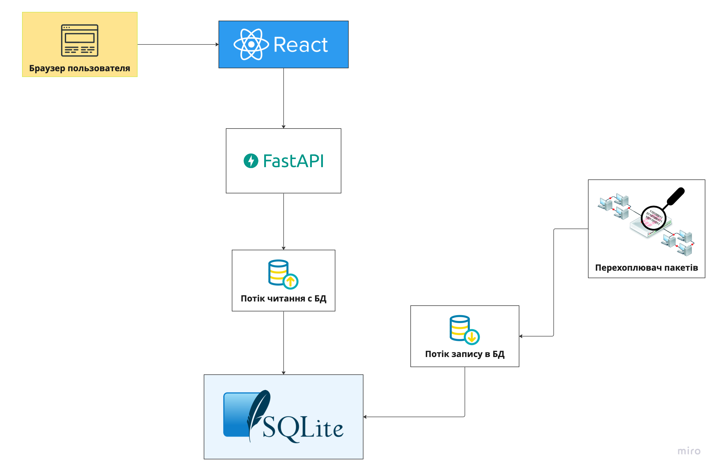
Рисунок 3.1 – Клієнт-серверна архітектура

Програма управління розроблена на мові програмування Python і використовує бібліотеку scapy. Scapy надає потужний набір інструментів для захоплення та аналізу мережевих пакетів, що дозволяє програмі контролювати мережевий трафік. Програма контролю періодично збирає відповідні дані, такі як IP-адреси, MAC-адреси, статистику пакетів і показники продуктивності мережі. Потім він надсилає цю інформацію на сервер для зберігання та подальшої обробки.
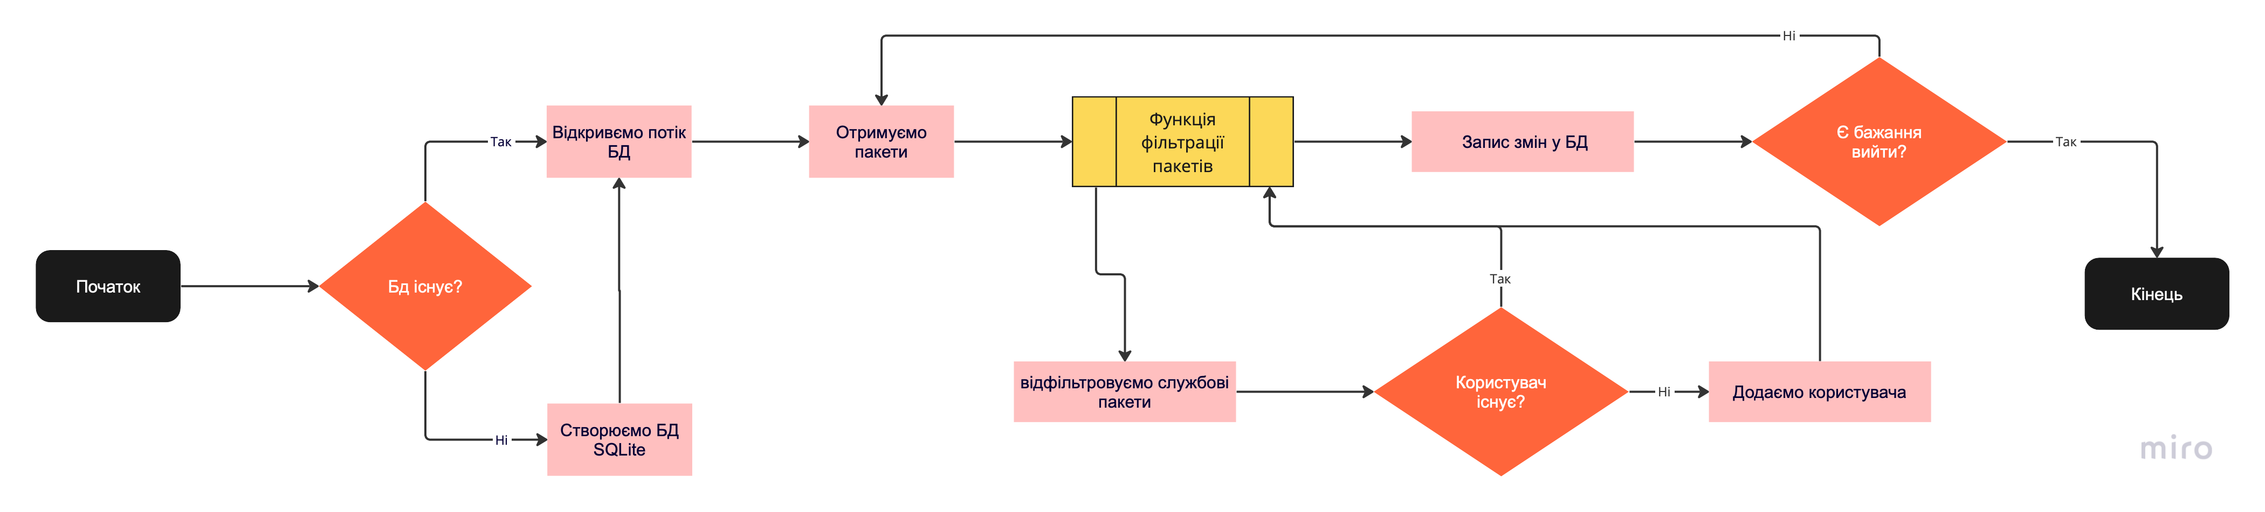
Рисунок 3.2 – діаграма перехоплення трафіку та зава
Для зберігання зібраних мережевих даних використовується база даних SQLite. SQLite – це легка автономна реляційна база даних, яка добре підходить для програм малого та середнього розміру. Вона пропонує простий і ефективний спосіб зберігання та отримання структурованих даних. Схема бази даних розроблена для розміщення конкретної мережевої інформації, зібраної керуючою програмою. Відповідні таблиці (рис. 3.3) створюються для зберігання такої інформації, як деталі пристрою, статистика мережі та будь-які інші відповідні дані, необхідні для моніторингу локальної мережі.
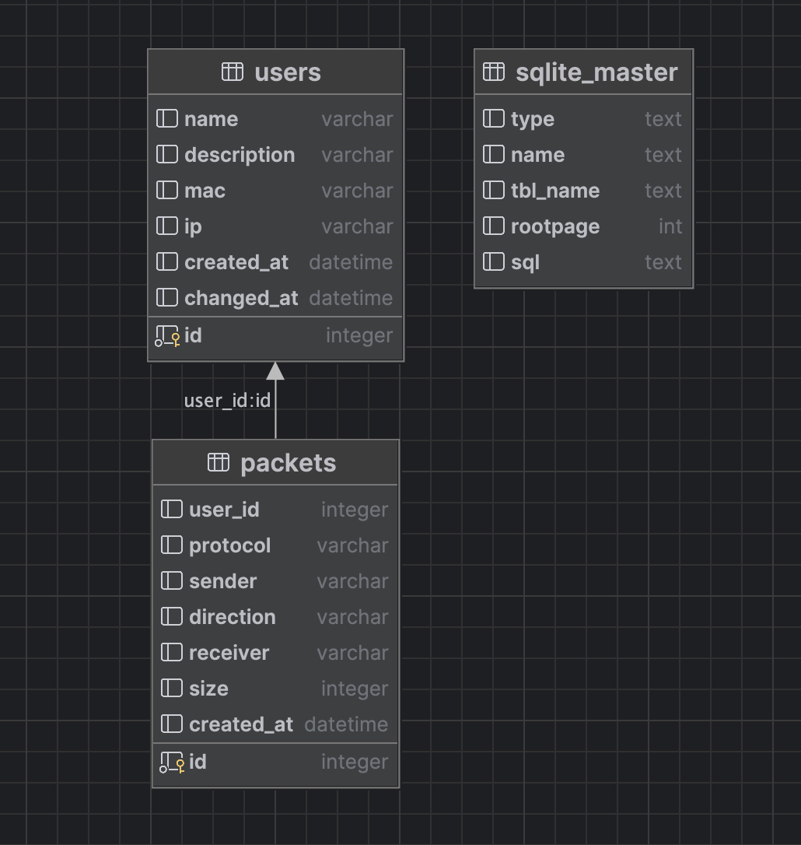
Рисунок 3.3. Загальна структурна схема бази даних

Backend API розроблено за допомогою фреймворку FastAPI. FastAPI — це сучасна асинхронна веб-платформа Python, яка дозволяє створювати високопродуктивні API. API служить інтерфейсом між керуючою програмою та базою даних, обробляючи вхідні запити від керуючої програми та виконуючи необхідні операції з базою даних. Він забезпечує кінцеві точки для пошуку даних, вставки даних та інших необхідних функцій. Асинхронна природа FastAPI забезпечує ефективну обробку кількох клієнтських підключень і забезпечує масштабованість. Головна перевага FastAPI – швидкість роботи в порівнянні з іншими популярними фреймворками, такими як Django та Flask.
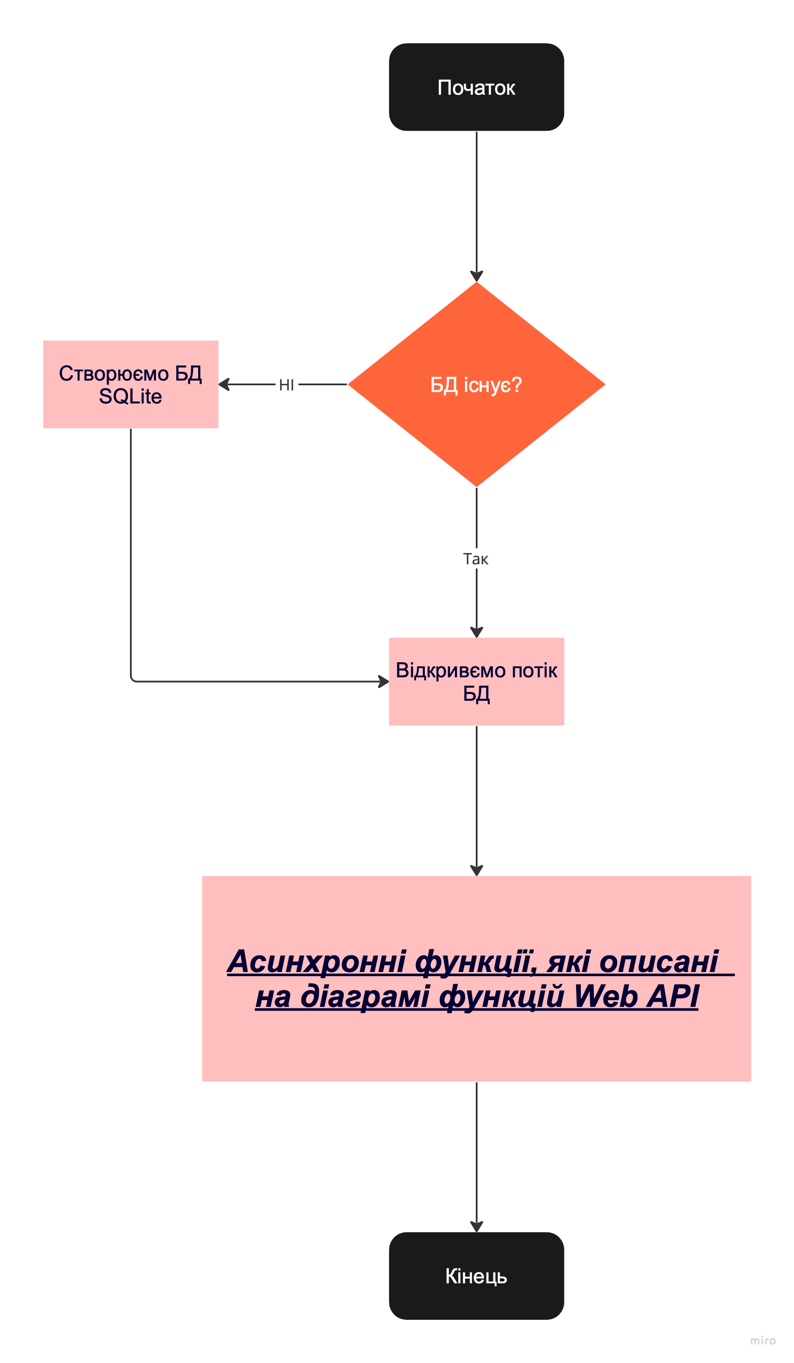
Рисунок 3.4. Схема Web API

Веб-інтерфейс, представлений на рисунку 3.6, розроблений за допомогою бібліотеки React JavaScript. React дозволяє створювати динамічні та чуйні користувацькі інтерфейси, завдяки чому добре підходить для візуалізації та взаємодії з мережевими даними. Веб-інтерфейс взаємодіє з серверним API, щоб отримати відповідну мережеву інформацію, що зберігається в базі даних. Він представляє цю інформацію в зручній для користувача формі, забезпечуючи різні візуалізації, панелі моніторингу в реальному часі та інтерактивні функції для полегшення ефективного аналізу та керування мережею.
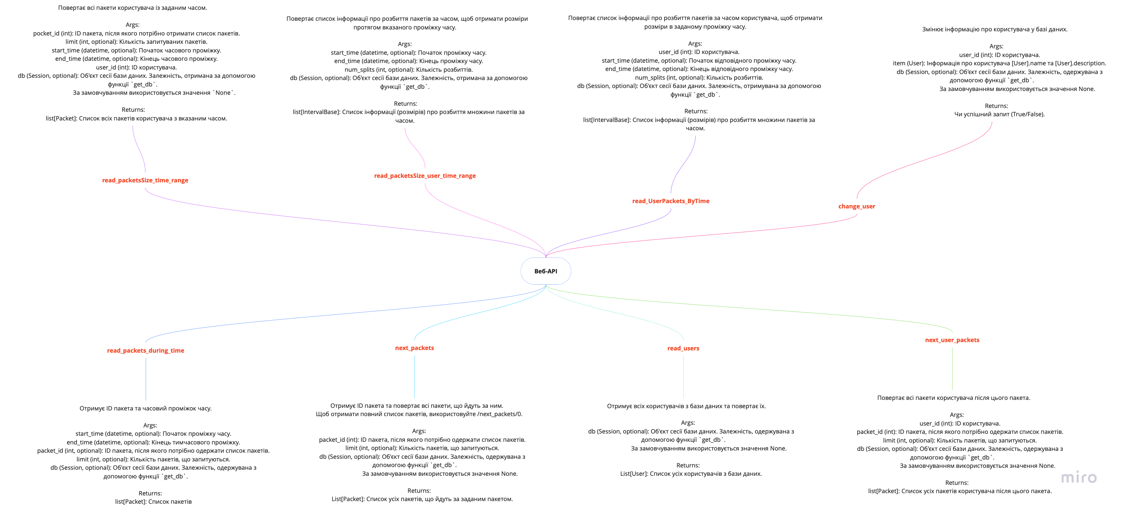
Рисунок 3.5. Функції Web-API
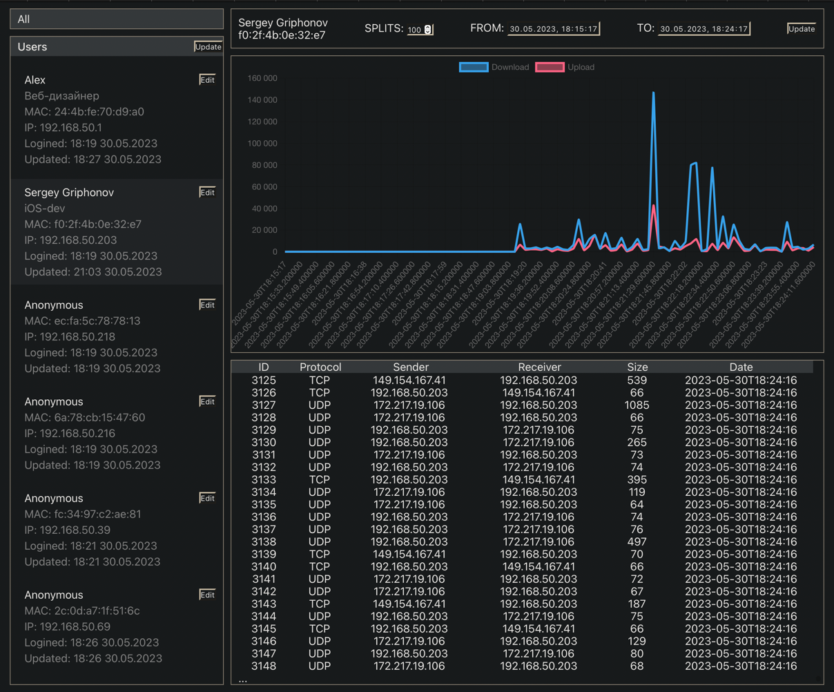
Рисунок 3.6. Web-інтерфейс

Завдяки застосуванню вищезазначених компонентів і технологій розроблена модельна структура інформаційної системи забезпечує ефективне рішення моніторингу роботи локальної мережі. Керуюча програма фіксує мережеві дані за допомогою бібліотеки scapy, які потім зберігаються в базі даних SQLite через серверний API FastAPI. Веб-інтерфейс, створений за допомогою React, дозволяє користувачам візуалізувати зібрані мережеві дані та взаємодіяти з ними, полегшуючи комплексний моніторинг та аналіз мережі.

3.2 Обґрунтування вибору інструментів розробки

3.2.1 Обґрунтування вибору мови програмування
Для розробки моделі інформаційної системи моніторингу роботи локальної мережі можна використовувати декілька мов програмування. Вибір мови програмування залежить від різних факторів, таких як конкретні вимоги до системи, досвід групи розробників, а також доступні бібліотеки та фреймворки. Ось кілька поширених мов програмування для систем моніторингу мережі:
Мова Java є однією широко використовуваною мовою програмування для систем моніторингу мережі. Він забезпечує надійну та масштабовану платформу для розробки складних мережевих програм. Розгалужена екосистема Java пропонує такі бібліотеки, як Jpcap і Apache Pcap4J, які надають API для захоплення та аналізу мережевих пакетів. Крім того, багатопотокові можливості Java є корисними для обробки великих обсягів мережевого трафіку.
Мова C/C++ часто використовуються для низькорівневого мережевого програмування та критично важливих для продуктивності. Ці мови пропонують прямий доступ до системних ресурсів, забезпечуючи ефективне захоплення та обробку пакетів. Такі бібліотеки, як libpcap і WinPcap, надають API для захоплення та аналізу пакетів у C/C++. Хоча C/C++ вимагає більш ретельного керування пам’яттю, вони пропонують чудову продуктивність для певних завдань моніторингу мережі.
Мова Go є статично типізована і компільована мова програмування з відкритим вихідним кодом, розробку якої починала компанія Google. Її статична типізація має риси, що роблять її схожою на динамічну, а скомпільовані виконавчі файли включають середовище виконання з вбудованим збирачем сміття. На структуру мови наклали відбиток проекти, для яких він повинен був використовуватися в Google: великі проекти, що підтримують масштабування і розробляються численними групами розробників [30]. Незважаючи на це, Go доволі молода мова. Мала кількість доступних матеріалів викликає труднощі у вивчені аспектів і тонкощів мови, а відсутність базових структур, які доступні в інших мовах програмування, в окремих випадках призводить до появи рішень, які створюють надлишкове навантаження. Вона пропонує вбудовані функції паралелізму, що робить його придатним для розробки масштабованих систем моніторингу мережі. Простота та ефективність Go робить його привабливим вибором для створення програм моніторингу в реальному часі.
Мова JavaScript часто використовується для розробки зовнішніх інтерфейсів і веб-панелей систем моніторингу мережі. З розвитком веб-технологій такі фреймворки JavaScript, як React, Angular і Vue.js, дозволяють створювати динамічні та інтерактивні інтерфейси користувача для візуалізації мережевих даних і моніторингу продуктивності мережі.
Мова Perl є хорошим вибором, коли справа торкається роботи з шаблонами, роботою з базою даних, а також, якщо за певних умов необхідно замінити іншу скриптову мову, що використовується. Проте, у цієї мови програмування є ряд недоліків — коли потрібно виконувати роботу в реальному часі, тобто необхідно добитись швидкодії проекту без значного росту навантаження, то Perl показує себе не найкращим чином. Через свою гнучкість програми на Perl можна написати багатьма різними способами. В цьому нерідко криється проблема розуміння чужого коду — стиль програмування одного спеціаліста може кардинально відрізнятись від стилю програмування іншого спеціаліста. Також, якщо необхідно виконувати числові обчислення, то через низьку швидкодію бібліотек краще обрати іншу мову програмування.
Python є популярним вибором для розробки систем моніторингу мережі. Він пропонує широкий спектр бібліотек і фреймворків, які полегшують захоплення, аналіз і моніторинг мережевих пакетів. Він пропонує кілька переваг, які роблять його популярним вибором серед розробників у сфері мережевого моніторингу:
Багата екосистема: Python має величезну екосистему бібліотек і фреймворків, які забезпечують потужні функції для моніторингу мережі. Однією з ключових бібліотек є scapy, яка дозволяє перехоплювати пакети, маніпулювати ними та аналізувати їх. Scapy спрощує процес роботи з мережевими пакетами, полегшуючи отримання необхідної інформації та виконання розширеного аналізу.
Легкий для читання синтаксис: синтаксис Python відомий своєю простотою та читабельністю. Його чистий і стислий синтаксис полегшує розуміння та підтримку коду, скорочуючи час, необхідний для розробки та налагодження. Це особливо корисно при роботі зі складними мережевими протоколами та структурами даних.
Швидке створення прототипів: динамічна природа та інтерактивна оболонка Python роблять його придатним для швидкого створення прототипів. Розробники можуть швидко тестувати та повторювати свій код, забезпечуючи швидші цикли розробки. Це особливо ціно в контексті моніторингу мережі, де часто потрібні аналіз у реальному часі та усунення несправностей.
Міжплатформна сумісність: Python є кросплатформною мовою, що означає, що код, написаний на Python, може працювати в різних операційних системах без серйозних змін. Ця гнучкість важлива в системах моніторингу мережі, оскільки вони повинні бути сумісні з різними мережевими середовищами та конфігураціями.
Бібліотеки сторонніх розробників: Python має багату колекцію бібліотек і фреймворків сторонніх розробників, які розширюють його можливості для моніторингу мережі. Наприклад, такі бібліотеки, як pyshark, dpkt і pcapy, надають додаткові функції для захоплення та аналізу пакетів. Ці бібліотеки спрощують складні завдання та дозволяють розробникам зосередитися на логіці й аналізі вищого рівня.
Інтеграція з веб-технологіями: Python добре інтегрується з веб-технологіями, дозволяючи розробляти веб-інтерфейси та інформаційні панелі для систем моніторингу мережі. Такі фреймворки, як FastAPI та Django, дозволяють створювати RESTful API і серверні служби, тоді як інтерфейсні фреймворки, такі як Flask і Django, можна використовувати для створення інтерактивних інтерфейсів користувача.
Висновок:
Виходячи з вищесказаного обираємо Python, який є популярним вибором для розробки систем моніторингу мережі та активно розвивається у цьому напрямку.

3.2.2 Обґрунтування вибору бази даних

При виборі SQLite для розробки моделі інформаційної системи моніторингу роботи локальної мережі слід враховувати кілька факторів. Ось деякі обґрунтування вибору SQLite на основі заданих вимог:
- Простота та зручність: SQLite — це автономна безсерверна система керування базами даних на основі файлів. Він працює в одному файлі, що робить його надзвичайно зручним для невеликих додатків або проектів, де може не знадобитися розгортання окремого сервера бази даних. Ви можете просто включити бібліотеку SQLite у свій додаток і почати працювати з файлом бази даних.
- Нульова конфігурація: з SQLite вам не потрібно встановлювати окремий сервер бази даних або налаштовувати складні параметри. Немає зовнішніх залежностей або драйверів для встановлення, що зменшує накладні витрати на розгортання та обслуговування. Ця простота дозволяє розробникам більше зосереджуватися на логіці програми, а не на управлінні інфраструктурою бази даних.
- Легкий і швидкий: SQLite розроблений, щоб бути легким і ефективним. Він має невелику площу та мінімальні вимоги до ресурсів, що робить його придатним для малопотужних пристроїв або систем з обмеженими ресурсами. Незважаючи на свою легкість, SQLite пропонує чудову продуктивність і може обробляти значну кількість даних і одночасних з’єднань.
- Відповідність ACID: SQLite дотримується принципів ACID (атомність, послідовність, ізоляція, довговічність), щоб забезпечити цілісність і надійність даних. Він забезпечує підтримку транзакцій, дозволяючи вам виконувати кілька операцій з базою даних як одну атомарну одиницю. Це гарантує, що база даних залишається в узгодженому стані навіть за наявності збоїв або одночасного доступу.
- Сумісність із різними платформами: SQLite — це широко поширений механізм баз даних, який підтримується різними операційними системами, зокрема Windows, macOS, Linux, iOS та Android. Ця крос-платформна сумісність робить його придатним для розробки програм, які повинні працювати на різних пристроях або платформах у локальній мережі.
Таким чином, вибір SQLite для розробки інформаційної системи для моніторингу роботи локальної мережі може бути виправданий на основі його простоти, зручності, нульової конфігурації, легкої природи, сумісності з ACID та сумісності між платформами. Оцінивши масштабованість і вимоги даного проекту, було прийнято рішення, що SQLite відповідає запланованим цілям і сценаріям використання.

3.2.3 Обґрунтування вибору веб-платформи для створення API

FastAPI — це сучасна, високопродуктивна веб-платформа для створення API за допомогою Python. Він створений на основі фреймворку Starlette і використовує функції Python 3.7+, включаючи підказки типів і асинхронне програмування, щоб забезпечити швидку та ефективну розробку.
FastAPI розроблено таким чином, щоб бути простим у використанні, добре масштабованим і здатним обробляти високі навантаження та одночасні запити. Він надає пріоритет продуктивності розробника, надаючи інтуїтивно зрозумілий синтаксис і автоматичну перевірку даних. Завдяки зосередженню на продуктивності та асинхронній підтримці FastAPI особливо добре підходить для програм, які потребують обробки даних у реальному часі, високої пропускної здатності та низької затримки.
Вибір FastAPI для розробки моделі інформаційної системи моніторингу роботи локальної мережі можна обґрунтувати наступними причинами:
- Висока продуктивність: FastAPI відомий своєю винятковою продуктивністю. Він створений на основі фреймворку Starlette, який використовує асинхронне програмування та сучасні функції Python, такі як підказки типів і співпрограми. Це дозволяє FastAPI справлятися з великими навантаженнями та ефективно обробляти велику кількість запитів. У системі моніторингу, де обробка даних у реальному часі та швидкість реагування мають вирішальне значення, продуктивність FastAPI може забезпечити плавну та ефективну роботу.
- Асинхронна підтримка: FastAPI розроблено для підтримки асинхронних шаблонів програмування. Він може використовувати асинхронну бібліотеку Python для обробки одночасних операцій, не блокуючи виконання інших запитів. Цей асинхронний характер особливо корисний для завдань, які включають мережеві операції або взаємодію із зовнішніми API. У системі моніторингу, де може знадобитися одночасний запит до кількох джерел даних, асинхронні можливості FastAPI можуть підвищити ефективність і оперативність.
- Сучасний досвід розробки: FastAPI використовує сучасні методи розробки та функції, такі як підказки типу та автоматична перевірка даних. Він використовує стандарт OpenAPI для створення інтерактивної документації, що полегшує розробникам розуміння та роботу з API. FastAPI також включає автоматичну серіалізацію та десеріалізацію даних, зменшуючи шаблонний код, який зазвичай потрібен для обробки даних. Ці сучасні функції спрощують розробку та покращують якість коду, що робить FastAPI привабливим вибором для побудови складних інформаційних систем.
- Легка інтеграція з екосистемою Python: FastAPI розроблено з урахуванням сумісності та легко інтегрується з великою екосистемою Python. Він добре працює з популярними інструментами та бібліотеками, такими як SQLAlchemy для інтеграції бази даних, Pydantic для перевірки даних і серіалізації та JWT для автентифікації. Ця інтеграція дозволяє розробникам використовувати існуючі бібліотеки та інструменти, полегшуючи реалізацію різноманітних функцій в інформаційній системі.
- Масштабованість і розширюваність: FastAPI розроблений таким чином, щоб бути масштабованим і розширюваним. Він може обробляти високі рівні паралелізму та може бути розгорнутий у різних конфігураціях, включаючи налаштування з балансуванням навантаження або розподілені системи. Модульна архітектура FastAPI та підтримка проміжного програмного забезпечення та плагінів роблять його гнучким для додавання додаткових функцій або налаштування поведінки системи. Ця масштабованість і розширюваність гарантують, що система моніторингу може розвиватися та адаптуватися до майбутніх потреб.
- Зручність для розробників: FastAPI надає пріоритет продуктивності розробника та простоті використання. Його інтуїтивно зрозумілий синтаксис і автоматично створена документація скорочують час навчання та сприяють швидшому циклу розробки. FastAPI надає чіткі повідомлення про помилки та докладний відгук про перевірку, що полегшує налагодження та усунення проблем. Крім того, FastAPI має активну та підтримуючу спільноту, що означає, що розробники можуть знайти достатньо ресурсів, навчальних посібників та підтримки спільноти під час роботи над інформаційною системою.
Висновки:
Загалом, вибір FastAPI для розробки моделі інформаційної системи для моніторингу роботи локальної мережі може надати такі переваги, як висока продуктивність, асинхронна підтримка, сучасний досвід розробки, проста інтеграція з екосистемою Python, масштабованість, розширюваність і розробник. -дружелюбність. Ці фактори роблять FastAPI придатною структурою для створення надійної та ефективної системи моніторингу.

3.2.4 Обґрунтування вибору мови програмування веб-інтерфейсу

Доступно кілька варіантів мов програмування веб-інтерфейсу для побудови моделі інформаційної системи моніторингу роботи локальної мережі. Ось кілька поширених мов разом:
HTML (мова розмітки гіпертексту) і CSS (каскадні таблиці стилів) є основними мовами для створення веб-інтерфейсів. HTML використовується для структурування вмісту веб-сторінок, тоді як CSS використовується для стилізації та макета. Хоча HTML і CSS необхідні для будь-якої веб-програми, вони не є мовами програмування, а мовами розмітки та стилізації.
JavaScript: JavaScript є широко поширеною мовою програмування для веб-розробки. Він забезпечує необхідні функції для додавання інтерактивності та динамічної поведінки веб-інтерфейсам. Фреймворки та бібліотеки JavaScript, такі як React, Angular і Vue.js, будуються на основі JavaScript і пропонують додаткові інструменти та можливості для створення складних веб-додатків.
React – це бібліотека JavaScript для створення інтерфейсів користувача. Це одна з найпопулярніших і широко поширених фреймворків у спільноті веб-розробників. Ось чому React є переконливим вибором для побудови моделі інформаційної системи моніторингу роботи локальної мережі
Чому саме було обрано React для побудови моделі інформаційної системи моніторингу локальної мережі:
- Архітектура на основі компонентів: React дотримується архітектури на основі компонентів, де інтерфейс користувача розділений на багаторазово використовувані та автономні компоненти. Кожен компонент інкапсулює свою логіку та відтворення, що полегшує керування та підтримку інтерфейсу програми. Ця модульність забезпечує повторне використання коду, спрощує налагодження та покращує загальний процес розробки.
- Віртуальний DOM і ефективне рендеринг: React використовує віртуальний DOM, представлення фактичного DOM браузера в пам’яті. Використовуючи віртуальний DOM, React мінімізує прямі маніпуляції з реальним DOM, оптимізуючи продуктивність візуалізації. React ефективно оновлює лише необхідні компоненти, зменшуючи кількість дорогих операцій DOM. Це призводить до швидшого та плавнішого інтерфейсу користувача, що особливо важливо для систем моніторингу, де оновлення в реальному часі можуть відбуватися часто.
- Декларативний синтаксис: React використовує декларативний синтаксис, що дозволяє розробникам описувати, як має виглядати інтерфейс користувача на основі поточного стану програми. Замість того, щоб обов’язково маніпулювати DOM, розробники визначають бажаний стан інтерфейсу користувача, а React піклується про ефективне оновлення компонентів. Цей декларативний підхід веде до більш зручного обслуговування та читабельності коду, зменшуючи ймовірність помилок і підвищуючи продуктивність розробника.
- Односторонній потік даних: React слідує шаблону односпрямованого потоку даних, також відомому як архітектура Flux або Redux. Цей шаблон забезпечує передачу даних в одному напрямку, що полегшує розуміння та обґрунтування змін стану програми. Односторонній потік даних спрощує керування даними, зменшує побічні ефекти та покращує передбачуваність системи, що має вирішальне значення для програм моніторингу.
- Процвітаюча екосистема: React отримує переваги від процвітаючої екосистеми з великою та активною спільнотою. Ця спільнота надає широку підтримку, документацію та широкий спектр сторонніх бібліотек і компонентів. Розробники можуть використовувати ці ресурси для вирішення типових проблем, прискорення розробки та доступу до найкращих практик. Велика кількість інструментів і бібліотек, доступних для React, спрощує такі завдання, як керування станом, маршрутизація та дизайн інтерфейсу користувача.
- React Native для мобільних пристроїв: React Native, розширення React, дозволяє створювати кросплатформні мобільні програми за допомогою JavaScript. Це означає, що розробники потенційно можуть повторно використовувати код між веб-версією та мобільною версією системи моніторингу, заощаджуючи час і зусилля на розробку. React Native використовує компонентну модель React, полегшуючи підтримку узгодженості між платформами, надаючи користувачам мобільних пристроїв нативний досвід.
Враховуючи компонентну архітектуру React, ефективне відтворення, декларативний синтаксис, односторонній потік даних, сильну підтримку спільноти та сумісність з React Native, це потужний вибір для створення моделі інформаційної системи для моніторингу роботи локальної мережі. Ось чому React є переконливим вибором для нашого проекту.

3.3 Тестовий приклад роботи моделі і аналіз результатів

Щоб оцінити ефективність запропонованої системи, було проведено прикладне дослідження в мережевому середовищі малого підприємства. Дослідження включало розгортання запропонованої системи, збір даних та аналіз.
Дані збиралися протягом чотирьох днів і аналізувалися показники мережевого трафіку. Сповіщення були налаштовані для сповіщення мережевих адміністраторів, про нових користувачів мережі за допомогою телеграм-боту.
На фоні завжди працювала програма моніторингу мережі мікросервісної архітектури, для запобігання споживанню великої кількості ресурсів.
Було зібрано більше 1,2 мільйона (рисунок 3.7) перехоплених пакетів протоколів TCP/UDP, які мають корисне навантаження.
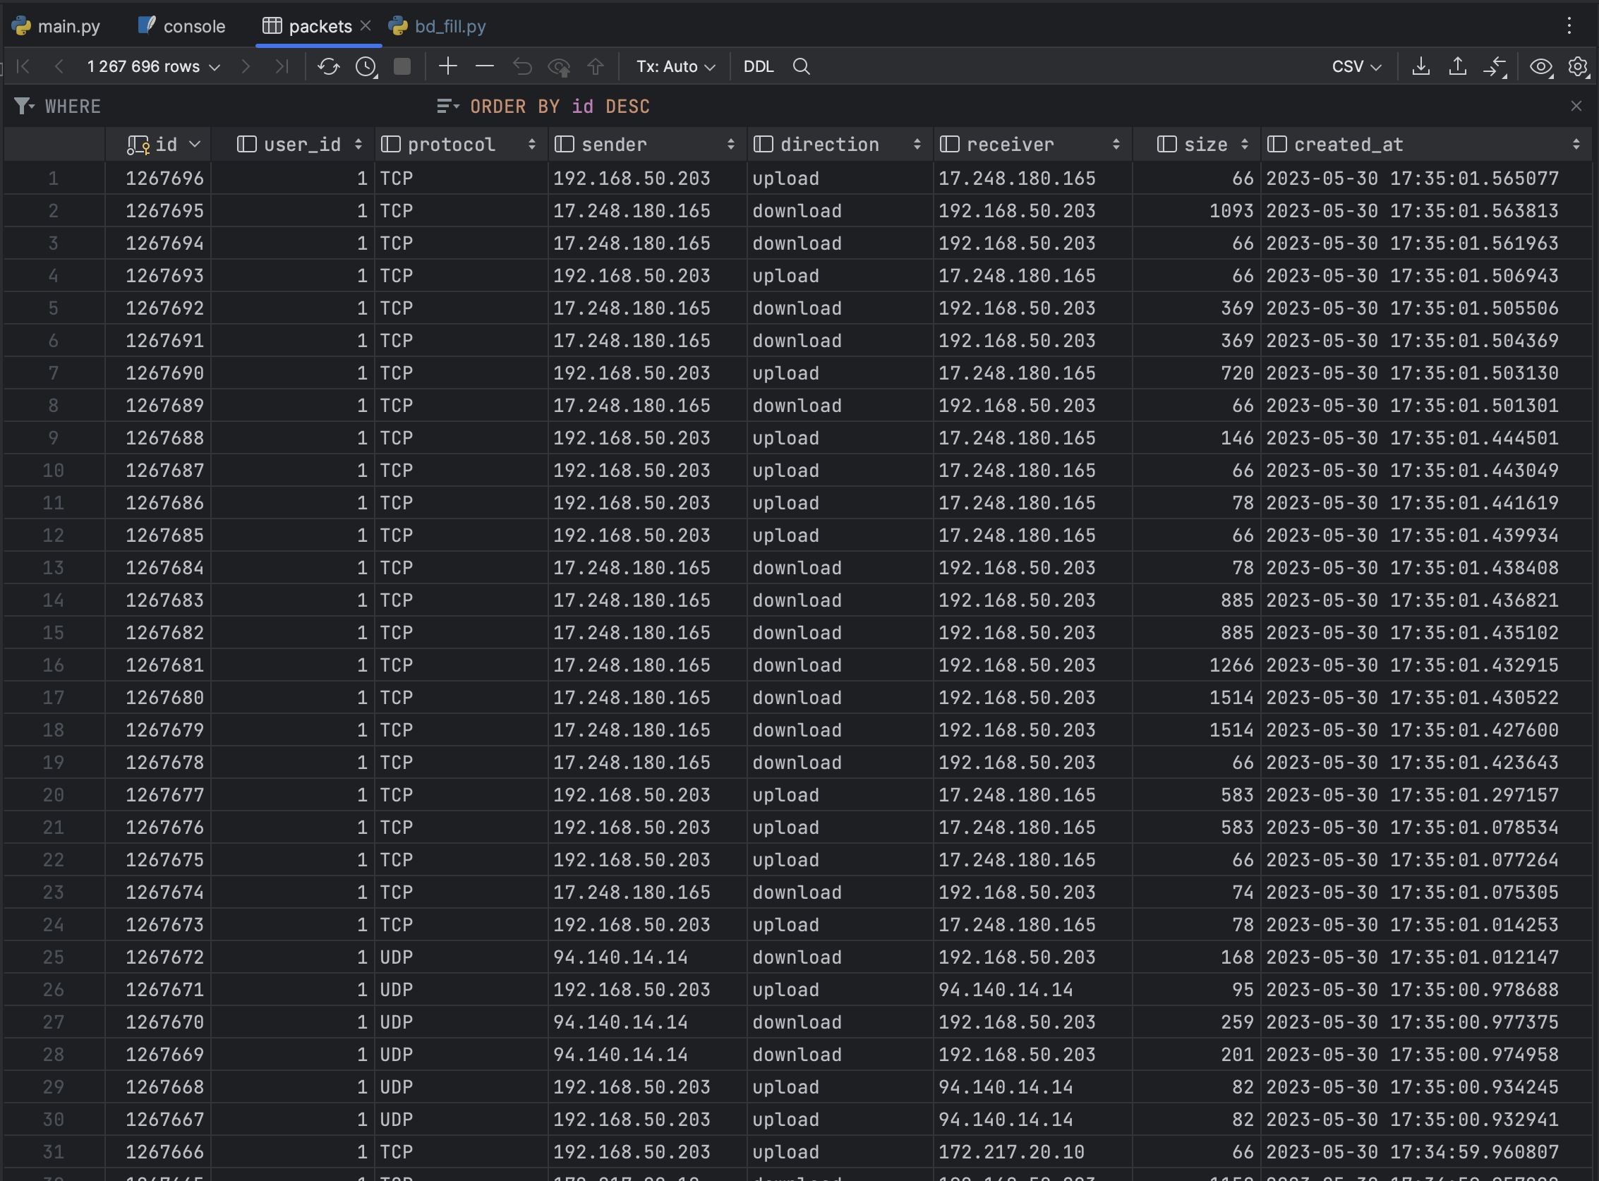
Рисунок 3.7. Таблиця перехоплених пакетів бази даних

При запуску інтерфейсу адміністратора можна побачити діаграму перехоплених пакетів на головній сторінці інтерфейсу, інформацію стосовно кожного з пакетів, усіх користувачів мережі, а також обрати проміжок часу та подивитися завантаженість мережі.
На рисунку 3.8 видно діаграму на якій графічно зображено трафік мережі усіх користувачів, а також що навантаження мережі починається об одинадцятій та йде на спад близько вісімнадцятої години. Є можливість відфільтрувати трафік за направленістю (рис. 3.9), за користувачем (рис. 3.10), а також за часом (рис. 3.8).
Також протестовано функціонал інтерфейсу, стосовно користувачів. Можна контролювати трафік усіх користувачів разом, а також реалізовано можливість дивитися трафік стосовно кожного. Додано можливість змінити ім’я користувача та добавити опис, але при цьому вікно з обраною діаграмою та вибіркою з бази даних не буде збиватися. Про це свідчить рис. 3.10, де над діаграмою зліва написано “ALL USERS”.
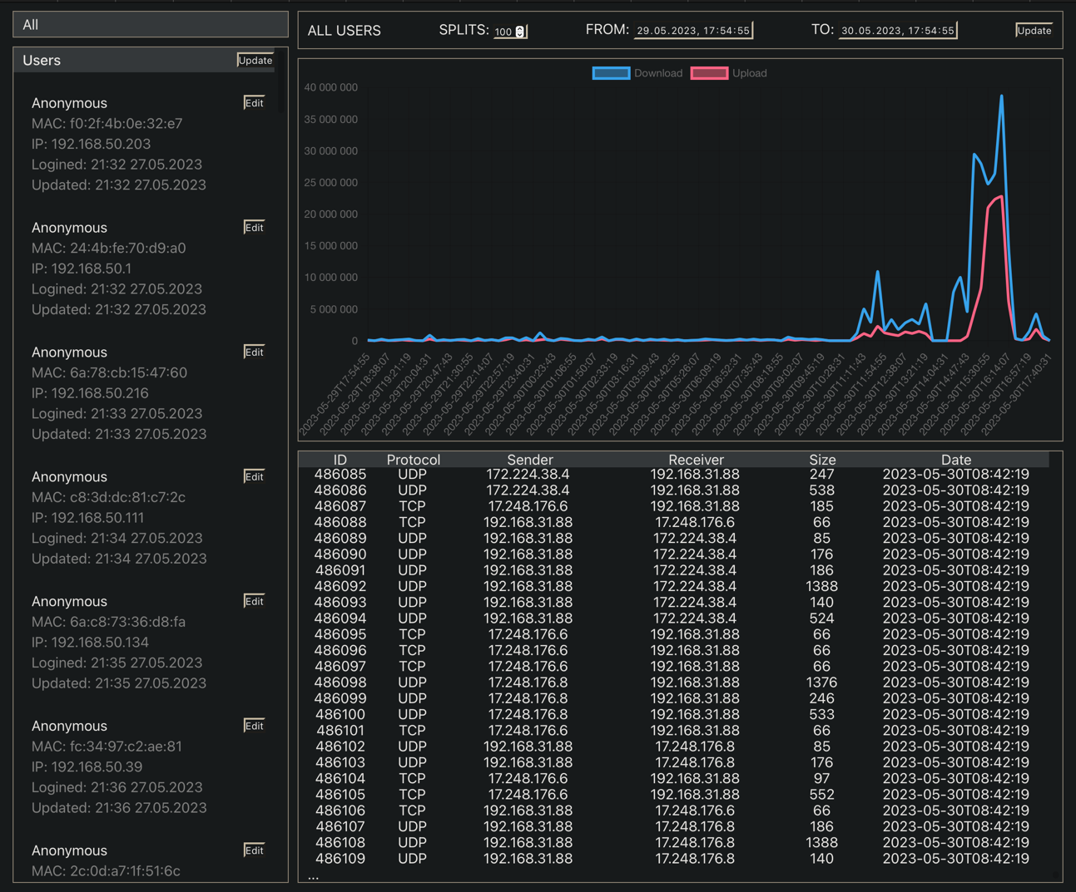
Рисунок 3.8. Інтерфейс контролю функціонування мережі за добу з 29.05 по 30.05
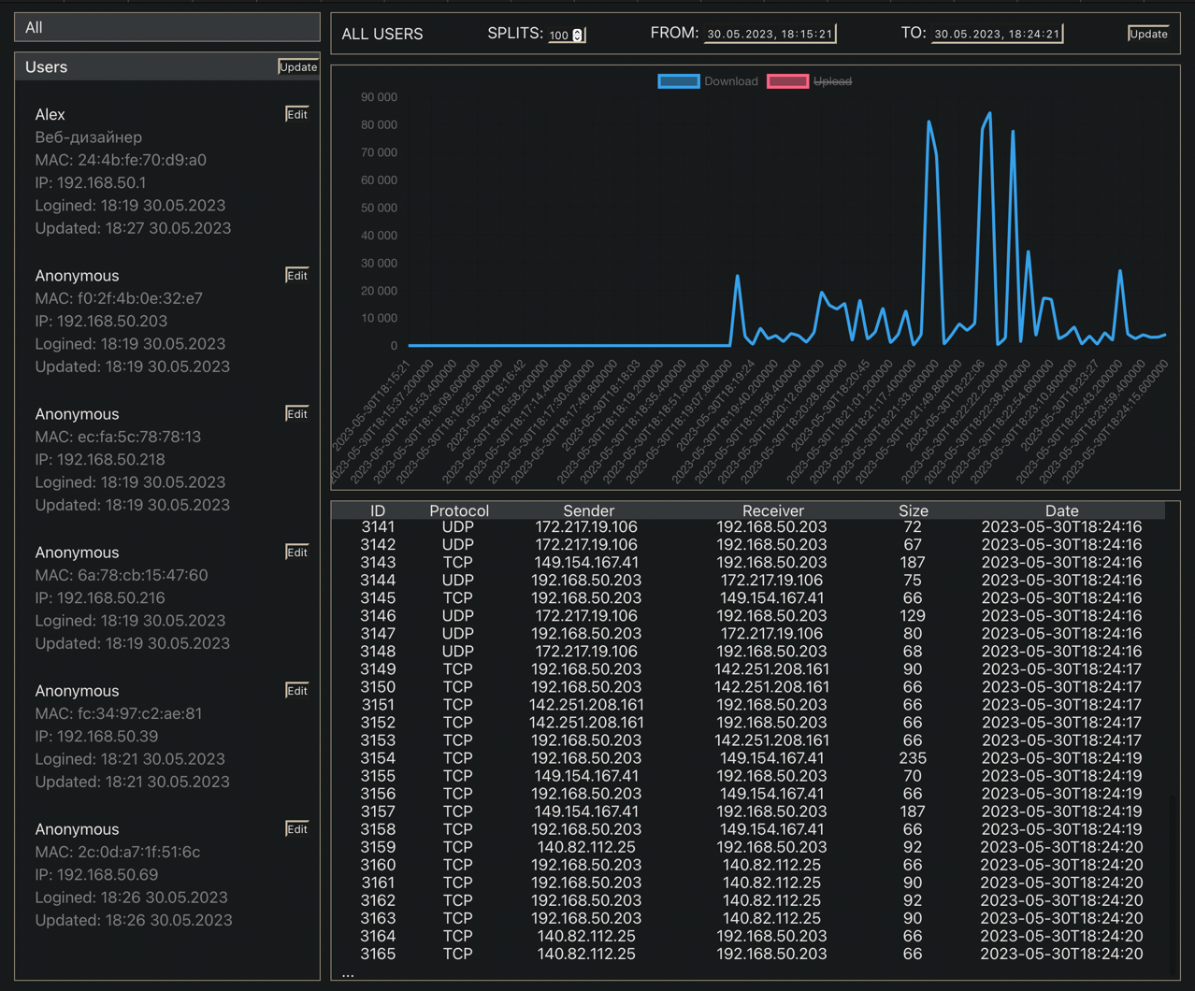
Рисунок 3.9. Фільтрація трафіку за направленістю.

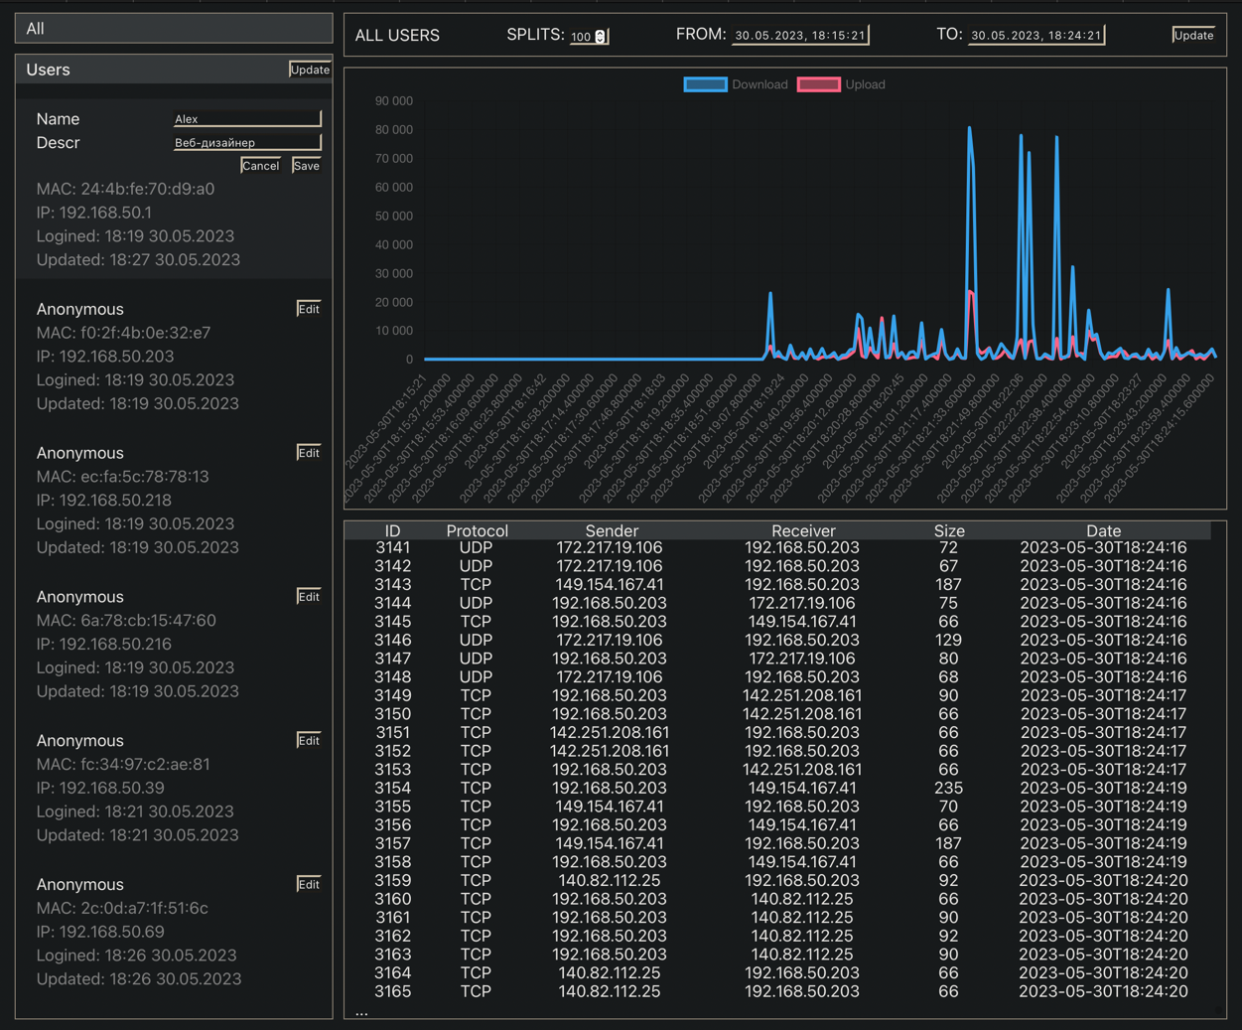
Рисунок 3.10. Зміна імені та опису користувача
Якщо навести курсор на криву, можна побачити об’єм переданих даних (рис. 3.11). Після зміни полів імені (“Name”) та опису (“Discr”) змінюється поле дати оновлення інформації (“Updated”) (Рис.3.11).

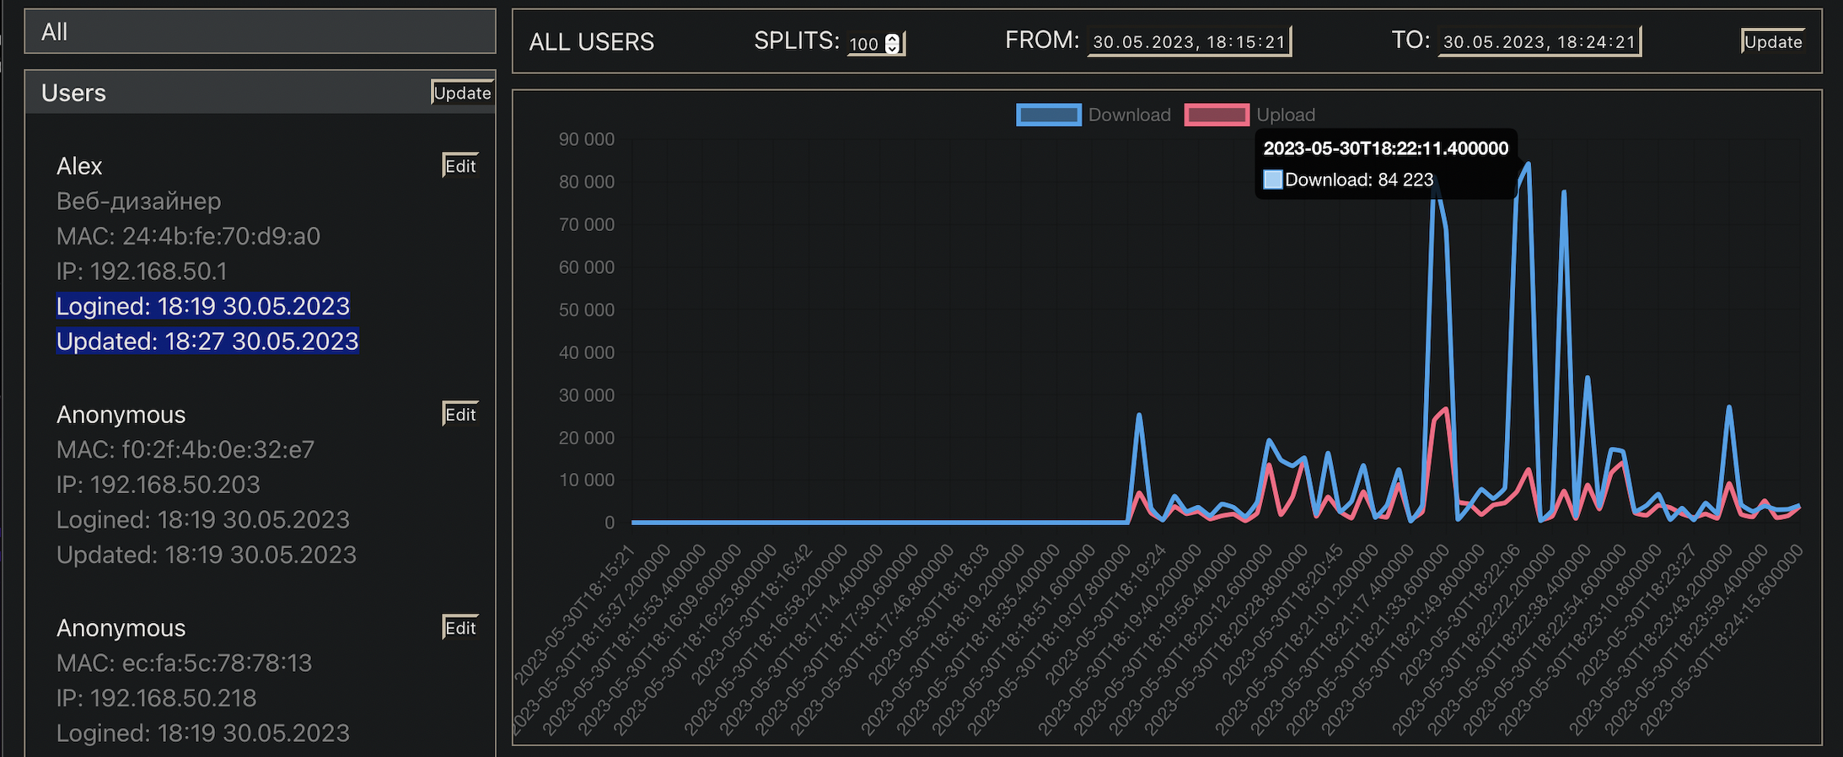
Рисунок 3.11. Об’єм переданих даних та поле “Updated”.

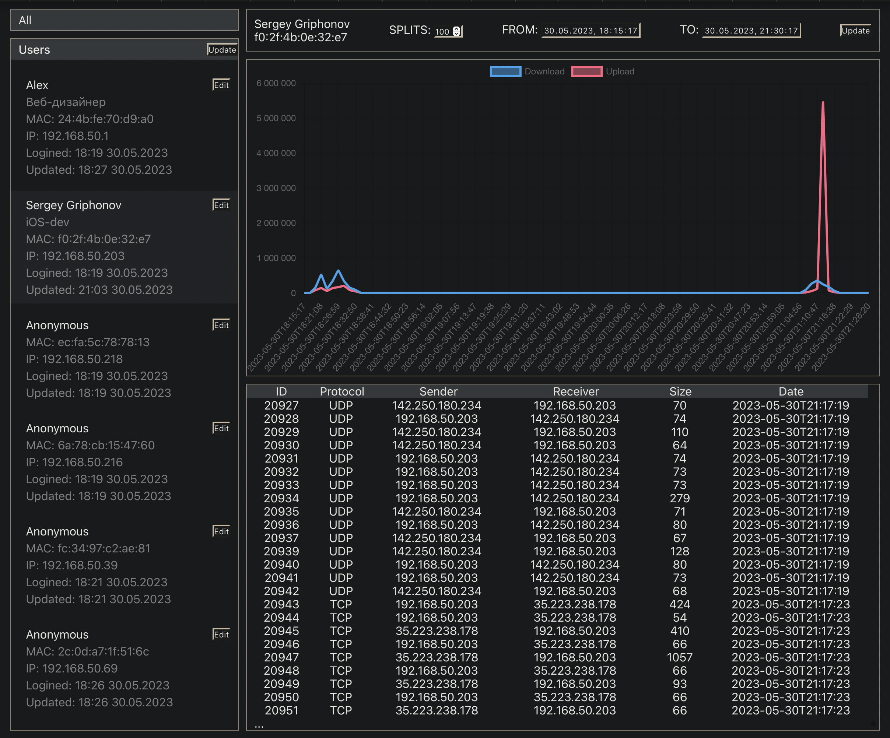
Рисунок 3.12. Контроль трафіку обраного користувача

Після обрання моніторингу трафіку одного користувача Рис.3.12, натисканням кнопки “All” у лівому куті, можна перейти на контроль трафіку усієї мережі Рис.3.13.

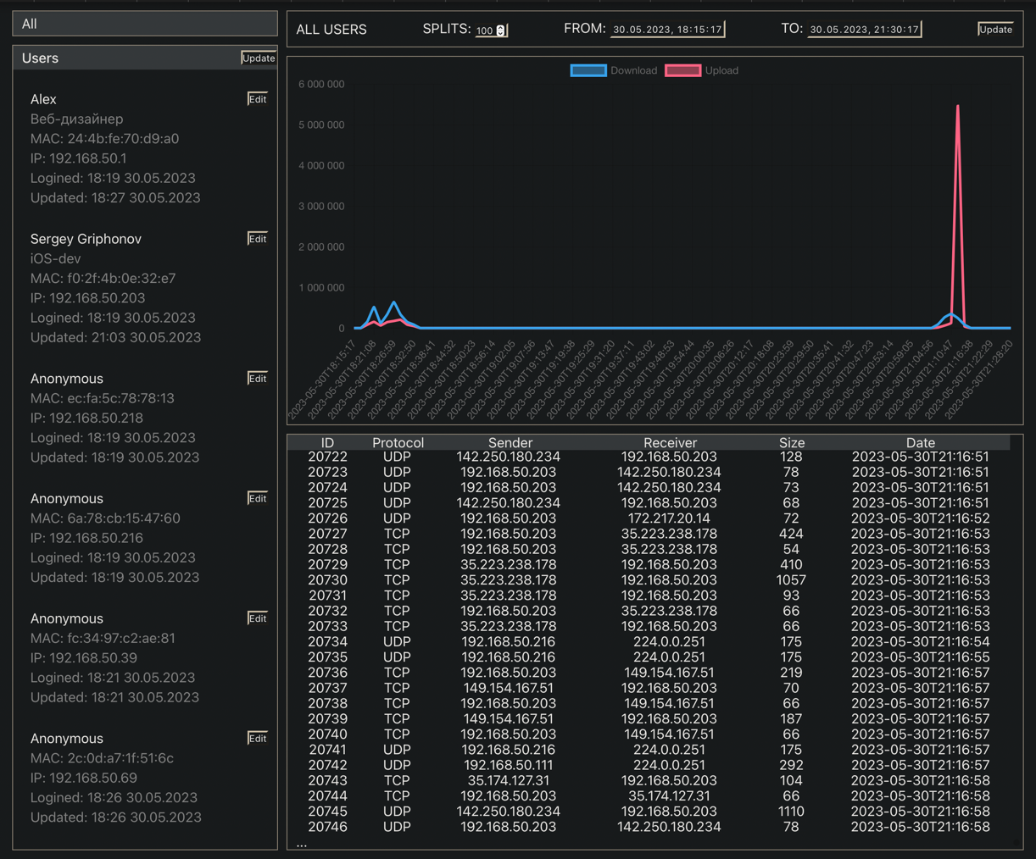
Рисунок 3.13. Перемикання на контроль усієї мережі.
Поле splits – кількість розбиттів обранного проміжку часу.
Кнопки Update – оновлюють інформацію про користувачів або про пакети.
Фрагменти коду програми надано у додатку Г.
Було реалізовано сповіщення про нових користувачів та сповіщення у випадку, коли показники продуктивності перевищували попередньо встановлені порогові значення у мережі через телеграм-бот. На рисунку 3.14 наведено приклад роботи, де видно процес запуску боту, аутентифікації, надходження повідомлень при виявленні нових користувачів мережі.


Рисунок 3.14. Робота та сповіщення чат-боту про нового користувача

Висновки за розділом 3

Результати дослідження показали, що запропонована система була ефективною для моніторингу продуктивності мережі та надання сповіщень, коли з’являлися нові користувачі або показники продуктивності перевищували попередньо встановлені порогові значення. Було встановлено, що веб-інтерфейс є зручним для користувача та має широкі можливості налаштування, надаючи мережевим адміністраторам просту у користуванні інформаційну панель для перегляду стану мережі та створення звітів.
Запропонована система відповідала функціональним вимогам щодо моніторингу в реальному часі, збору та зберігання даних, сповіщень у чат-боті, настроюваних інформаційних панелей та віддаленого доступу.

ВИСНОВКИ

У кваліфікаційній роботі запропоновано модель інформаційної системи моніторингу функціонування локальної мережі. Запропонована система була розроблена відповідно до функціональних вимог щодо моніторингу в реальному часі, збору та зберігання даних, сповіщень про нових користувачів, настроюваних інформаційних панелей і віддаленого доступу.
Ефективність запропонованої системи було оцінено на прикладі, проведеному в мережевому середовищі малого підприємства. Результати дослідження показали, що запропонована система була ефективною для моніторингу продуктивності мережі та надання сповіщень, коли показники продуктивності перевищували попередньо встановлені порогові значення або з’являлися нові користувачі.
Майбутні дослідження в цій галузі можуть досліджувати інтеграцію штучного інтелекту та алгоритмів машинного навчання в системи моніторингу мережі, що дозволить отримувати більш інтелектуальні сповіщення та прогнозне обслуговування мережевих пристроїв. Крім того, дослідження можуть вивчити використання технології блокчейн для безпечного та децентралізованого моніторингу мережі.
Загалом запропонована інформаційна система забезпечує надійне рішення для моніторингу функціонування локальної мережі. Вона вирішує проблеми, з якими стикаються адміністратори мережі під час моніторингу продуктивності мережі, і забезпечує зручний інтерфейс для перегляду стану мережі та створення звітів.
Модульна конструкція системи дозволяє легко налаштувати та інтегрувати її з існуючою мережевою інфраструктурою, що робить її цінним інструментом для малих та середніх підприємств.
Використовуючи Scapy у нашій реалізації, ми прагнемо подолати обмеження, пов’язані з традиційними бібліотеками libpcap (pcap). Наша безагентна система моніторингу роботи локальної мережі виграє від високорівневого інтерфейсу Scapy, простоти, універсальності та ефективних можливостей обробки пакетів. За допомогою Scapy ми прагнемо надати ефективне та зручне рішення, яке покращує моніторинг.

СПИСОК ВИКОРИСТАНИХ ДЖЕРЕЛ

- Пакетні сніффери. [Электронный ресурс]. URL: https://www.inter-nauka.com/uploads/public/15895669733068.pdf [дата звернення: 9.03.2023].
- What Is a Sniffer and How Can You Prevent Sniffing? [Электронный ресурс]. URL: https://www.avg.com/en/signal/what-is-sniffer (дата звернення: 10.03.2023)
- Best 10 Packet Sniffer and Capture Tools. [Электронный ресурс]. URL: https:// www.dnsstuff.com/packet-sniffers [дата звернення: 10.05.2023]
- Tcpdump Documentation. [Электронный ресурс]. URL: http://www.tcpdump.org/ [дата звернення: 15.03.2023]
- Wireshark. [Электронный ресурс]. URL: http://www.wireshark.org/ [дата звернення: 15.03.2023]
- Colasoft Packet Player. [Электронный ресурс]. URL: http://www.colasoft.com/packet_player/ [дата звернення: 17.03.2023]
- Kurose, J. F., & Ross, K. W. (2020). Computer Networking: A Top-down Approach (7th ed.). Pearson.
- M. F. M. Rusli, M. A. Omar, A. R. Abdul Aziz, & S. Yaacob. (2014). An Overview of Network Monitoring Systems. Journal of Telecommunication, Electronic and Computer Engineering, 6(2), 57-62.
- Tanenbaum, A. S., & Wetherall, D. J. (2010). Computer Networks (5th ed.). Pearson.
- M. S. Kheir, A. I. Jaradat, A. M. Al-Zoubi, & R. A. Shatnawi. (2018). An Efficient Network Monitoring System Based on SNMP and RRDTool. Journal of Physics: Conference Series, 1025, 012031.
- Klaus Wehrle, James Gross. Modeling and Tools for Network Simulation. Hardcover: 2010, 256 p.
- J. E. McMahon, J. F. Roese, & M. J. Bauer. (2014). Open-Source Network Monitoring Tools: A Review. Journal of Network and Systems Management, 22(3), 455-487.
- D. Ghorai & S. Mandal. (2016). FastAPI: A Python Web Framework for Building Web APIs. International Journal of Innovative Research in Computer Science and Technology, 4(12), 739-742.
- GNS3. The software that empowers network professionals [Электронный ресурс]. URL: http://www.gns3.com. [дата звернення: 28.03.2023].
- D.Fisher. (2020). React: Up & Running: Building Web Applications. O'Reilly Media.
- "Flask Documentation," Flask, 2023. [Электронный ресурс]. URL:
https://flask.palletsprojects.com/en/2.1.x/. [дата звернення: 03.04.2023].
- "Python Documentation," Python, 2023. [Электронный ресурс]. URL: https://www.python.org/. [дата звернення: 01.04.2023].
- "SQLite Documentation," SQLite, 2023. [Электронный ресурс]. URL: https://www.sqlite.org/index.html. [дата звернення: 17.04.2023].

ДОДАТКИ
Додаток А

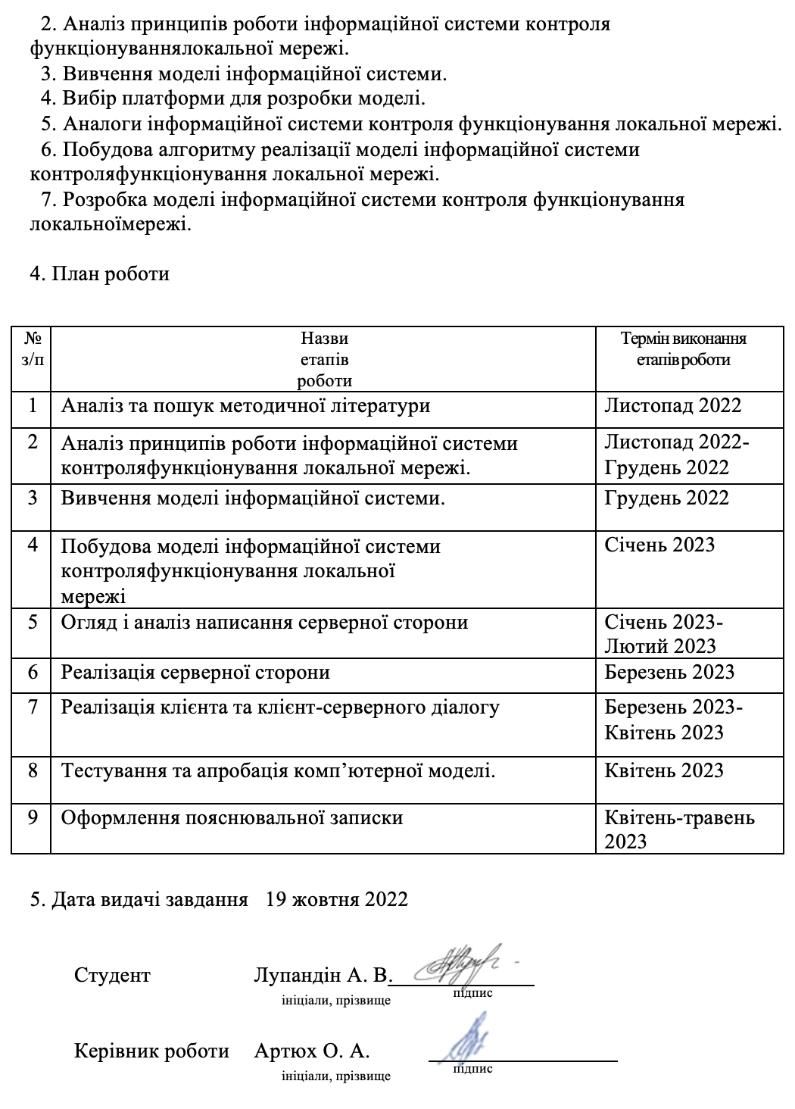
Додаток Б
Затверджую
______________________
«_____»__________2023 р.

Технічне завдання
на розробку програмного виробу «Модель інформаційної системи
контроля функціонування локальної мережі»

1. | Введення | 1.1. Назва: Модель інформаційної системи контроля функціонування локальної мережі.  1.2. Галузь застосування: адміністрування локальних мереж
2. | Підстава для розробки | 2.1. Навчальний план за спеціальністю 151 – Автоматизація та комп'ютерно-інтегровані технології  2.2. Завдання на кваліфікаційну роботу бакалавра № __4101-5/895__ від «19» жовтня 2022 представити як Додаток А до пояснювальної записки до кваліфікаційної роботи).
3. | Призначення розробки | 3.1. Мета розробки: створення моделі системи для аналізу мережевого трафіку для контролю та збору даних про обмін інформацією в мережі для подальшого аналізу та керуванням трафіком і роботою мережі в цілому.  3.2 Призначення розробки є здатність аналізувати трафік, збирати дані про обмін інформацією, а потім забезпечувати можливість їх подальшого аналізу та керування роботою мережі.  3.3. Вихідні дані розробки: створення ефективної інформаційної системи, яка дозволить контролювати роботу локальної мережі, оптимізувати трафік, а також забезпечити зручність у зборі та аналізі даних про обмін інформацією в мережі.
4. | Технічні вимоги до програмного виробу | 4.1. Вимоги до функціональних характеристик: Моніторинг мережевих пристроїв у реальному часі, включаючи маршрутизатори, комутатори та сервери. Збір і зберігання даних про продуктивність мережі, включаючи мережевий трафік та його характеристики.  Сповіщення, при зміні стану мережі: коли з’являються нові користувачі або функціональні показники не відповідають встановленим параметрам.  Настроюванні інформаційні панелі для перегляду стану мережі та створення звітів.  Віддалений доступ до системи через веб-інтерфейс.  4.2. Вимоги до надійності: забезпечувати точність та достовірність визначення інформативності параметрів стану не гіршу за існуючі методи та програмне забезпечення  4.3. Вимоги до умов експлуатації: локальна мережа  4.4. Вимоги до складу і параметрів технічних засобів: звичайне обчислювальне обладнання, ПК, тощо  4.5. Вимоги до інформаційної та програмної сумісності: немає  4.6. Вимоги до маркування та упаковки: немає  4.7. Вимоги до транспортування і зберігання: немає  4.8. Спеціальні вимоги: немає.
5. | Вимоги до програмної документації | Програмною документацією до виробу «Модель інформаційної системи контроля функціонування локальної мережі» вважати:  1)Справжнє Технічне завдання на розробку виробу (представити у вигляді Додатку Б до пояснювальної записки до кваліфікаційної роботи).  2)Архітектуру моделі інформаційної системи контроля функціонування локально мережі та Обґрунтування вибору інструментів розробки (у вигляді глав 3.1 та 3.2 пояснювальної записки до кваліфікаційної роботи).
6. | Вимоги до техніко-економічних показників | Програмною документацією до виробу «Модель інформаційної системи контроля функціонування локальної мережі» вважати:  1) Справжнє Технічне завдання на розробку виробу (представити у вигляді Додатку Б до пояснювальної записки до кваліфікаційної роботи).  2)Архітектуру моделі інформаційної системи контроля функціонування локально мережі та обґрунтування вибору інструментів розробки (у вигляді глав 3.1 та 3.2 пояснювальної записки до кваліфікаційної роботи).
7. | Стадії і етапи розробки | Дата | Назва етапу
7. | Стадії і етапи розробки | Листопад 2022  Листопад–Грудень 2022  Грудень 2022  Ссічень 2023  Січень–Лютий 2023  Березень 2023  Березень–квітень 2023  Квітень 2023  Квітень–травень 2023  Травень–червень 2023 | Аналіз та пошук методичної літератури.  Аналіз принципів роботи інформаційної системи контроля функціонування локальної мережі.  Вивчення моделі інформаційної системи  Побудова моделі інформаційної системи контроля функціонування локальної мережі.  Огляд і аналіз написання серверної сторони  Реалізація серверної сторони  Реалізація клієнта та клієнт-серверного діалогу  Тестування та апробація моделі інформаційної системи контроля функціонування локальної мережі.  Оформлення пояснювальної записки  Представлення кваліфікаційного проєкту керівнику кваліфікаційної роботи та рецензенту.
8. | Порядок контролю і приймання програмного продукту (моделі) | - Перевірку ходу розробки програми виконувати раз в 3 тижні.  - Захист розробленої моделі провести на засіданні Атестаційної комісії.  - Пояснювальну записку подати на паперових носіях в 1 примірнику і в електронному вигляді в 1 примірнику на CD-R компакт-диску.

Виконавець Замовник
студент групи КУ- 41 ст.викладач
Лупандін А. В. Артюх О. А.

_______________ ______________

Додаток В

Програма і методика випробувань програмного виробу
«Модель інформаційної системи контроля функціонування локальної мережі»

1 Об'єкт випробувань
- Назва програмного виробу : «Модель інформаційної системи контроля функціонування локальної мережі»
- Галузь застосування : адміністрування локальних мереж.
- Перераховані відомості запозичуються з відповідних розділів Технічного завдання.

2. Мета випробувань
Перевірка відповідності функціональності програмної реалізації системи заявленим функціональним можливостям в технічному завданні (Додаток Б до пояснювальної записки до кваліфікаційної роботи).

3. Загальні положення
- Підстави для проведення випробувань
Підставою для проведення випробувань є наказ про призначення атестаційної комісії.

Місце і тривалість випробувань
Приймальні (приймально-здавальні) випробування проводяться на базі локальної мережі малого стартап-проекту.

Обсяг випробувань
Приймальні випробування програмного вироби проводяться в обсязі відповідному цієї програми і методики випробувань.

Організації, які беруть участь у випробуваннях
Приймальні випробування проводяться атестаційною комісією напередодні засідання (або в процесі засідання) за участю Замовника, Виконавця та інших осіб, присутніх на засіданні.

4. Вимоги до програми або програмного виробу
Модель повинна задовольняти наступним вимогам:
- працювати на основних операційних системах: Windows, Linux, MacOS;
- моніторинг мережевих пристроїв у реальному часі, включаючи маршрутизатори, комутатори та сервери.
- збір і зберігання даних про продуктивність мережі, включаючи мережевий трафік та його характеристики.
- сповіщення, при зміні стану мережі: коли з’являються нові користувачі або функціональні показники не відповідають встановленим параметрам.
- настроюванні інформаційні панелі для перегляду стану мережі та створення звітів.
- віддалений доступ до системи через веб-інтерфейсвимоги до надійності;
- передбачити захист від некоректних дій користувача;
- експлуатувати у локальній мережі
- зменшити об’єм програмного коду необхідного для створення веб-додатків
- бути легко розширюваною;
- елементи програми повинні бути ізольовані одне від одного для зменшення їх впливу на роботи програми під час редагування програмного коду;
- вимоги до складу і параметрів технічних засобів;
- вимоги до маркування та упаковки (не висуваються);
- вимоги до транспортування і зберігання (не висуваються).
Спеціальні вимоги (не пред’являються).

5. Вимоги до програмної документації
Програмною документацією до виробу « Модель інформаційної системи контроля функціонування локальної мережі» вважати:
- справжнє технічне завдання на розробку програми (представити як Додаток Б до пояснювальної записки до кваліфікаційної роботи);
- Програму і методику випробувань розробленої програми (представити як Додаток В до пояснювальної записки до кваліфікаційної роботи);
- Архітектуру моделі інформаційної системи контроля функціонування локально мережі та обґрунтування вибору інструментів розробки (у вигляді глав 3.1 та 3.2 пояснювальної записки до кваліфікаційної роботи).
- Текст програми(представити як Додаток Г до пояснювальної записки до кваліфікаційної роботи).

6. Засоби і порядок випробувань
6.1 Засоби випробувань
Для проведення випробувань необхідна програмна реалызація моделі інформаційної системи контроля функціонування локальної мережі.

6.2 Порядок проведення випробувань
Як правило, випробування проводяться в два етапи:
-ознайомчий (1-й етап);
-випробування програмного виробу (2-й етап).
Перелік перевірок, що проводяться на 1 етапі випробувань, включає в себе:
- Перевірку комплектності програмної документації.
- Перевірка комплектності складу програмної документації здійснюється за критерієм наявності зазначеної в ТЗ документації.
- Перевірку комплектності складу технічних і програмних засобів.
- Методику проведення перевірок на 1 етапі випробувань.
- Якість програмної документації перевіряється на відповідність вимогам стандартів ЕСПД.
Перелік перевірок, що проводяться на 2 етапі випробувань, включає в себе:
- перевірку відповідності технічних характеристик програми вимогам технічного завдання;
- перевірку ступеня виконання функціональних вимог до програми;
- методику проведення перевірок, що входять до переліку по 2 етапу випробувань.

- Програма працює відповідно до умов експлуатації операційних систем MS Windows, Linux та MacOS.
- Для роботи необхідний компілятор мови програмування python, версії 11.0
- Порядок проведення випробувань:
  - Запуск програми здійснюється за допомогою запуску MainAPI, а також файлу bdfill.py, забілдіти фронт-частину за допомогою команд npm run build та serve -s build;
  - Після запуску програми необхідно у браузері комп’ютеру перейти за посиланням: http://localhost:3000;
  - У вкладці браузеру з’явиться веб-інтерфейс програмної реалізації інформаційної системи контроля функціонування локальної мережі
  - Після натискання на екрані з’явиться результат відповіді серверу.
Для проведення випробувань пропонується тест 1, тест 2 та тест 3.
Тест 1
- Перевірка виконання програми;
- Моніторинг мережевих пристроїв у реальному часі, створення та заповнення таблиці бази даних SQLite;
- Перевірка заповнення БД.
Тест 2
- Перевірка виконання програми
- Моніторинг роботи локальної мережі протягом доби;
- Вивід інформації у веб-інтерфейсі;

Рисунок. В.1. Тест 1
Рисунок. В.2 Тест 2
Тест 3
- Перевірка виконання програми
- Сповіщення, при зміні стану мережі: коли з’являються нові користувачі.
- Отримання повідомлень у телеграм-бот.
Рисунок. В.3 Тест 3
Тест вважається пройденим, якщо відбуваються вказані операції і їх відображення у програмному продукті.
Висновки: тест 1 успішно пройшов випробування, тест 2 успішно пройшов випробування і тест 3 успішно пройшов випробування. Випробування пройшло успішно.
Виконавець: студент групи КУ-41, Лупандін А. В.

Додаток Г

Лістинг програми

from scapy.all import *
from sqlalchemy import create_engine
from sqlalchemy.orm import sessionmaker
from models import Packet, Base, User
# Вкажіть параметри для підключення до бази даних SQLite
database_url = 'sqlite:///packets.db'
engine = create_engine(database_url)
Session = sessionmaker(bind=engine)
session = Session()
Base.metadata.create_all(engine) # Створюємо таблицю
def create_User(packet: Packet) -> int:
if '192.168.' in packet.getlayer(IP).src:
user_ip = packet.getlayer(IP).src
if Ether in packet:
mac = packet[Ether].src
else:
user_ip = packet.getlayer(IP).dst
if Ether in packet:
mac = packet[Ether].dst
user = session.query(User).filter(User.ip == user_ip).first()
if session.query(User).filter(User.ip == user_ip).first() is None:
print('Новий користувач \t' + user_ip + '\t' + mac)
user = User(
ip=user_ip,
mac=mac,
created_at=datetime.now(),
)
user.changed_at = user.created_at
session.add(user)
session.commit()
user_id = user.id
else:
user_id = user.id
return user_id
def packet_handler(packet):
global packet_counter
# Перевіряємо протокол пакету та наявність IP шару
if (TCP in packet or UDP in packet) and IP in packet:
if ('0.0.0.0' not in packet.getlayer(IP).src) or ('0.0.0.0' not in packet.getlayer(IP).dst) or (
'255.255.255.255' not in packet.getlayer(IP).src) or ('255.255.255.255' not in packet.getlayer(IP).dst):
if TCP in packet:
protocol = 'TCP'
else:
protocol = 'UDP'
direction_temp: str = 'upload' if '192.168.' in packet.getlayer(IP).src else 'download'
packet_info = Packet(
protocol=protocol,
user_id=create_User(packet),
sender=packet.getlayer(IP).src,
receiver=packet.getlayer(IP).dst,
size=len(packet),
created_at=datetime.now(),
direction=direction_temp
)
session.add(packet_info)
session.commit()
try:
# Захоплюємо і аналізуємо мережевий трафік
sniff(iface='en0', prn=packet_handler, filter='tcp or udp')
except KeyboardInterrupt:
pass
finally:
session.close()

